云考试操作手册

2021年3月

目录
1. 简介 4
2.产品功能介绍 5
2.1报名系统（管理端） 5
2.1.1新建报名 5
2.1.2报名审核 8
2.1.3发票管理 9
2.1.4订单管理 10
2.1.5报名对账单 12
2.2报名系统（考生端） 12
2.2.1在线报名 13
2.2.2查看成绩 14
2.2.3开具发票 14
2.2.4订单管理 15
2.3评卷系统 16
2.3.1评卷进度 16
2.3.2人工判分 16
2.4考务管理系统 17
2.4.1创建考试任务 17
2.4.2考试任务管理 20
2.4.3视频监控 21
2.5考生考试系统 22
2.5.1确认信息 22
2.5.2视频检测 23
2.5.3身份认证 23
2.5.4开启双监控 24
2.5.5阅读考试协议、考试倒计时 25
2.5.6作答界面 26
2.5.7交卷 27
2.5.8查看成绩 27
2.6试卷系统 28
2.6.1试卷库管理 28
2.6.2组卷 29
2.6.2试卷编辑 30
2.7题库系统 30
2.7.1题库列表 30
2.7.2题库管理 31

简介
云考试产品解决方案包括通用全流程解决方案、行业解决方案、通用服务能力。其中，通用全流程解决方案完成基础在线考试能力的建设，通用服务能力模块提供AI服务、大数据服务、BI大脑等高级服务能力，通过组装通用全流程解决方案与通用服务能力，可快速提供定制化的基于行业要素的行业解决方案。
在非高利害计算机考试领域，重点研发云考试产品解决方案，完成产品在湘江鲲鹏硬件及华为技术底座基础上的适配和技术开发。云考试产品解决方案以云 技术、图像检测、图像识别、图像分割、语音识别、自然语言理解、智能评测、 大数据等技术为基础，实现报名、考试、考务、题库、面试、智能评分、远程监考、成绩发布、考生服务等全流程考试技术服务。致力于降低考试组织难度，提 升考试效率，提供随时随地组织专业性考试的服务能力，可根据客户需要提供个性化和费用差异化服务。
其中本文所要重点介绍的云考试平台是云考试产品解决方案中的组成部分之一，云考试平台是深圳市海云天科技股份有限公司最新推出的基于信息化技术的满足考试机构、企业、教育行业等进行在计算机上考试报名的考试报名平台软件，其报名和采集信息支持自定义多样化，操作简单。系统分为管理端和考生端，管理员用于考试发起方发起报名，统计和管理考生报名缴费信息，发起考试，创建题库、组卷以及智能评卷，用户端用于考生的在线报名、考试、成绩查询全过程。

2.产品功能介绍

2.1报名系统（管理端）
考试机构可通过报名系统（管理端）发布报名、信息采集、报名审核、缴费管理、财务对账等。

2.1.1新建报名
考试机构可通过新建报名来发布新的报名，新建报名包括报名信息、采集信息、创建科目、预览完成四个步骤。
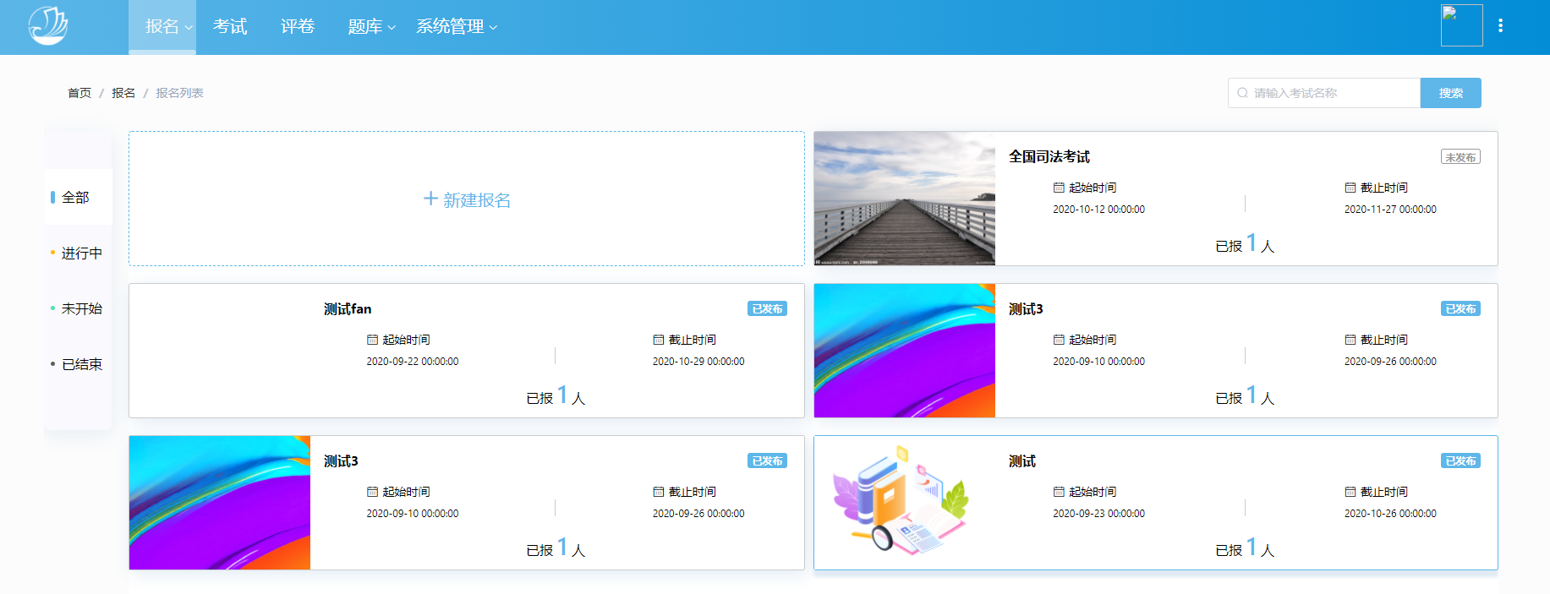
报名信息：报名的基本信息，包括报名名称、报名描述、报名时间、审核设置、缴费/退费设置等。
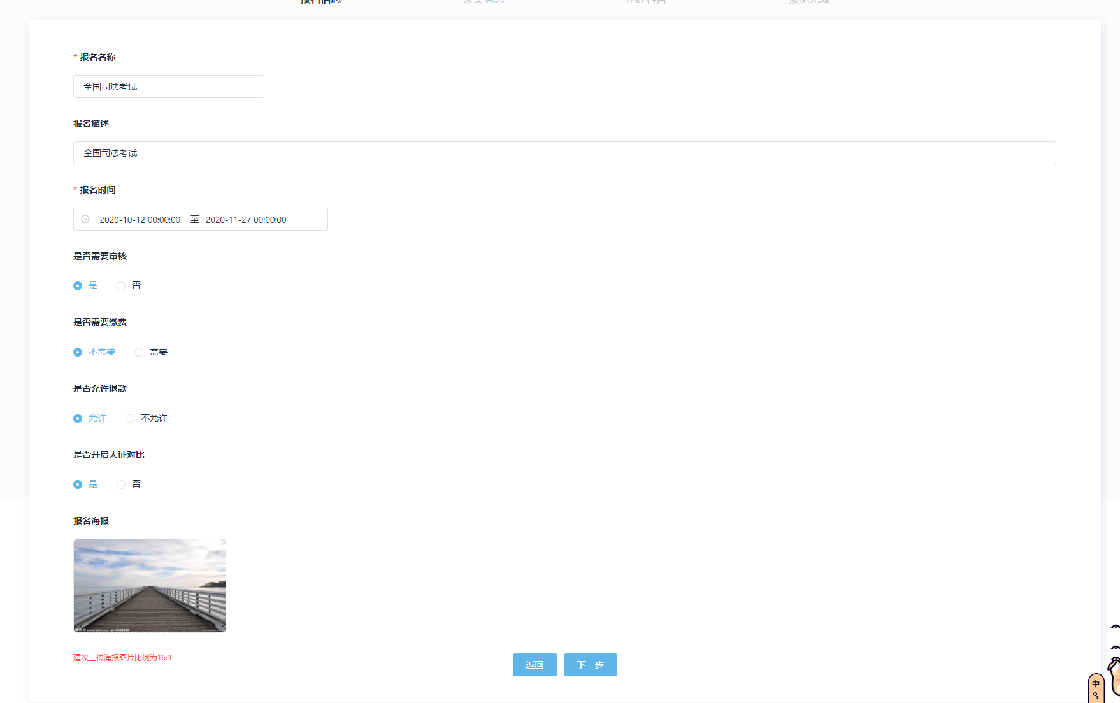
采集信息：填写报名时需要对考生采集的信息，包括基础字段和自定义字段，可根据需求进行添加，考生端报名信息填写页面的字段显示会根据该采集字段设置显示。
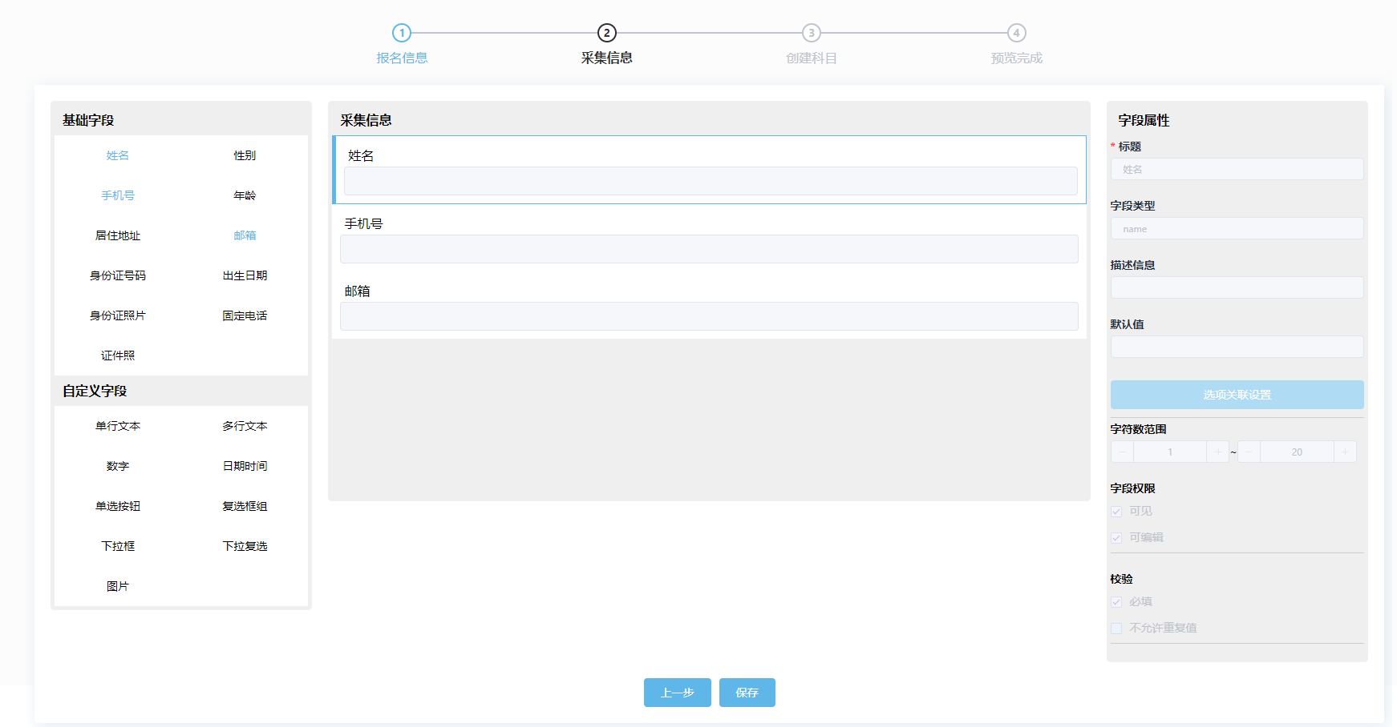
创建科目：需要创建报名时可供报考的所有科目，至少要添加一个科目；选择需要缴费时，缴费金额为必填，选择不需要缴费时，代表该科目免费报考。
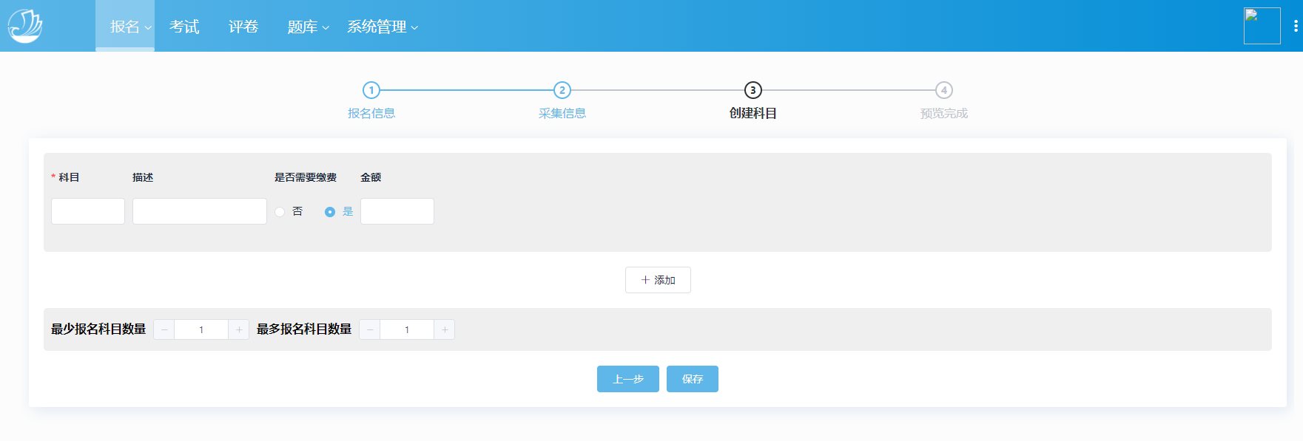预览完成：新建报名的第四步也是最后一步，预览前三步保存的所有信息。此处不可编辑，仅供查看，如果发现信息有问题，可点击【上一步】，返回前面的步骤进行修改；如果核对后确认报名信息无误，可点击【保存】，提交本次报名；提交【报名】后，该报名的默认状态为【未发布】，需要去报名详情手动修改为【已发布】，【已发布】状态的报名才可以生成报名地址。
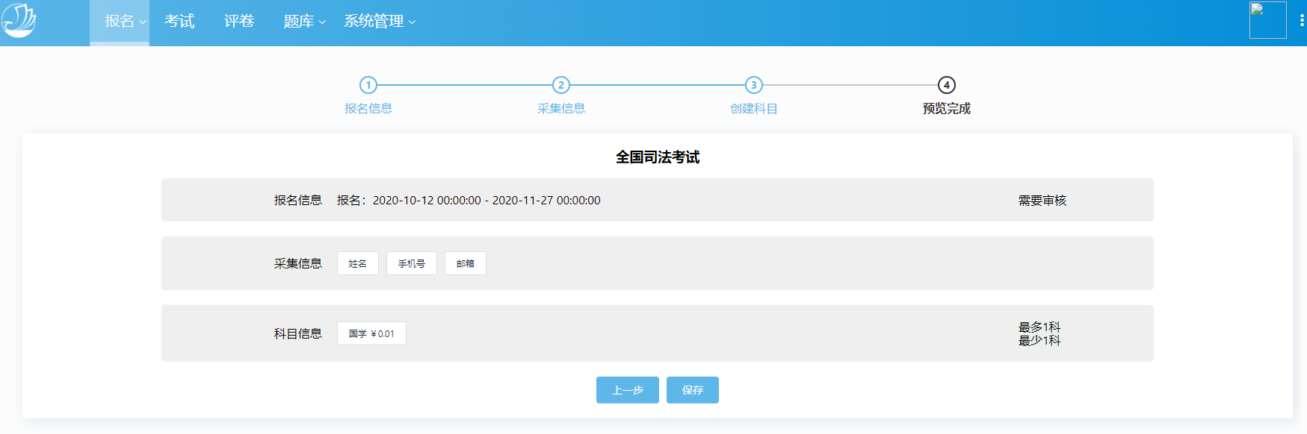
报名详情：点击已经创建完成的报名，可以进入报名详情进行查看，包括报名的基本信息和数据统计、考生管理和科目管理。
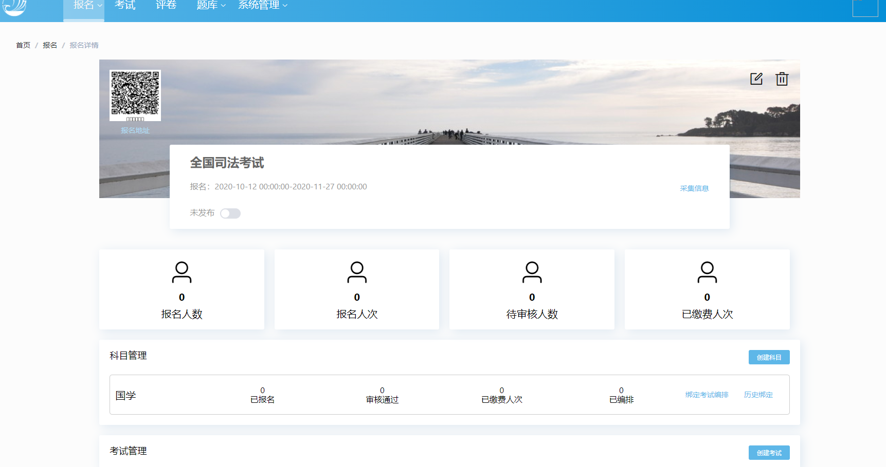

2.1.2报名审核
新建报名时开启了报名审核的，考生端在提交报名以后，需要管理端对考生信息进行审核，审核通过的考生才可以继续缴费等流程，审核不通过的考生需要写明不通过的原因。
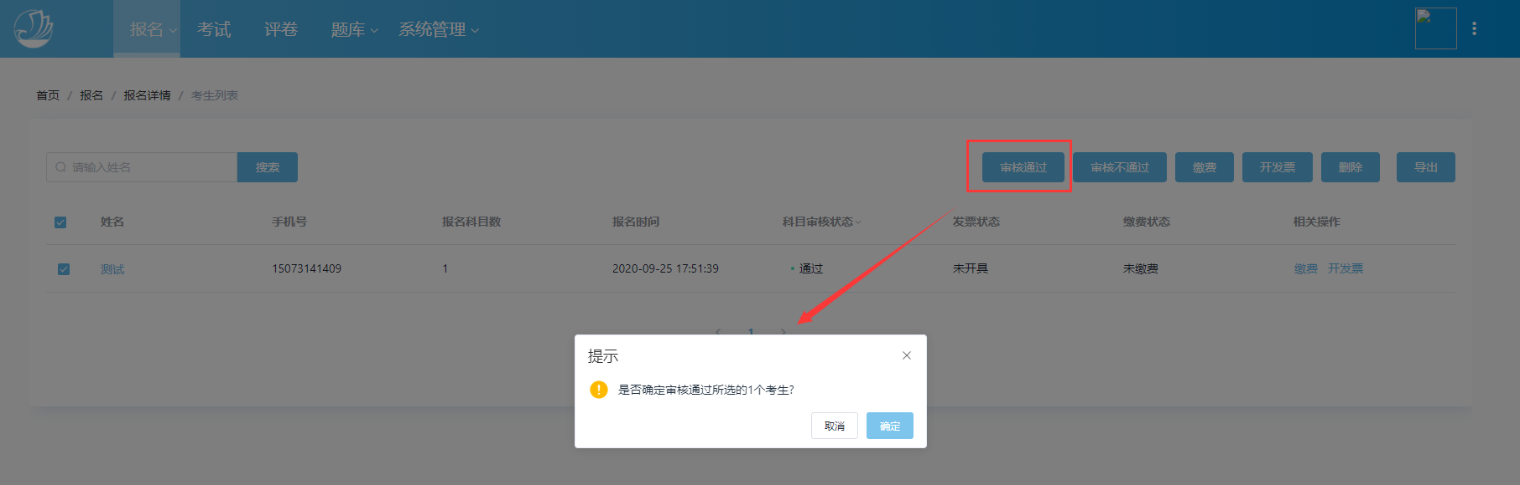
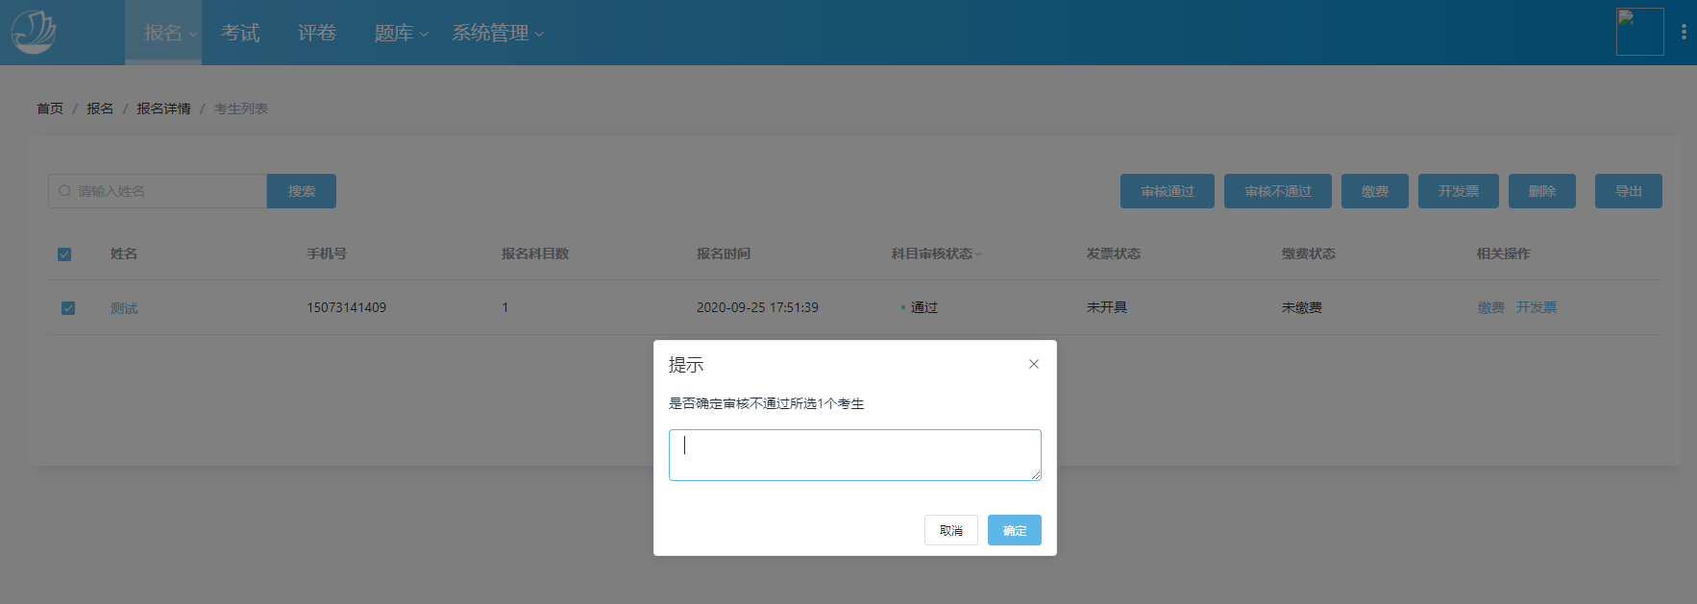

2.1.3发票管理
发票管理可以查看每个报名任务的发票开具情况，以及进行开票设置，发票设置包括报名开票设置和教材开票设置。
发票开具情况：可以查看不同报名任务的已提交发票数量、待开具发票数量和已开具发票数量，便于对整体发票开具情况进行跟进和掌控。点击报名任务后，可以在列表查看待开发票的考生，并进行开具发票操作。
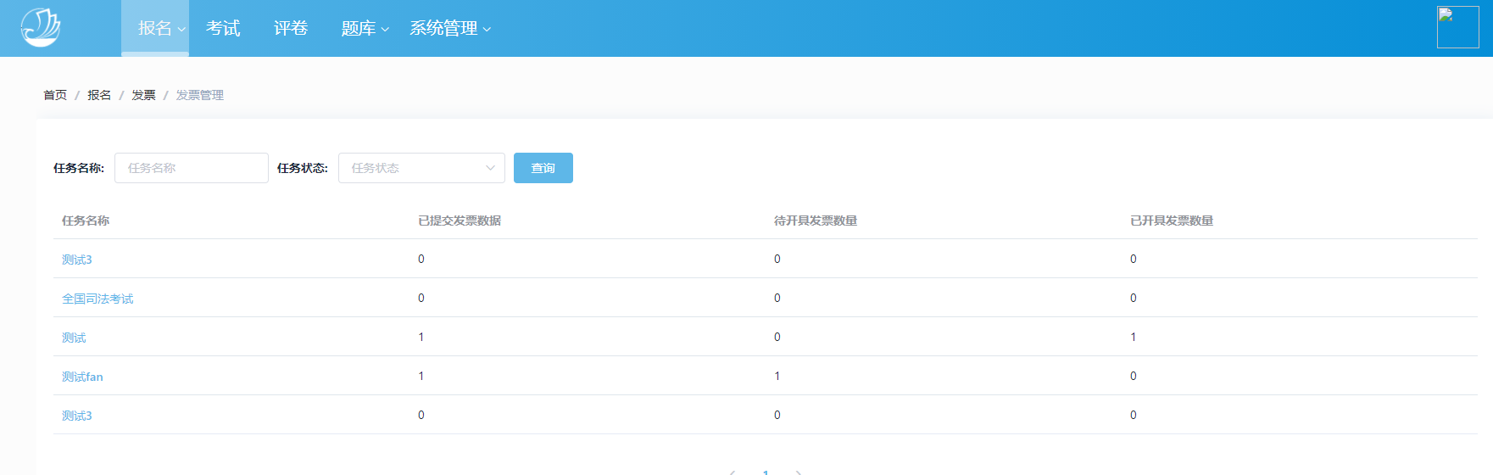
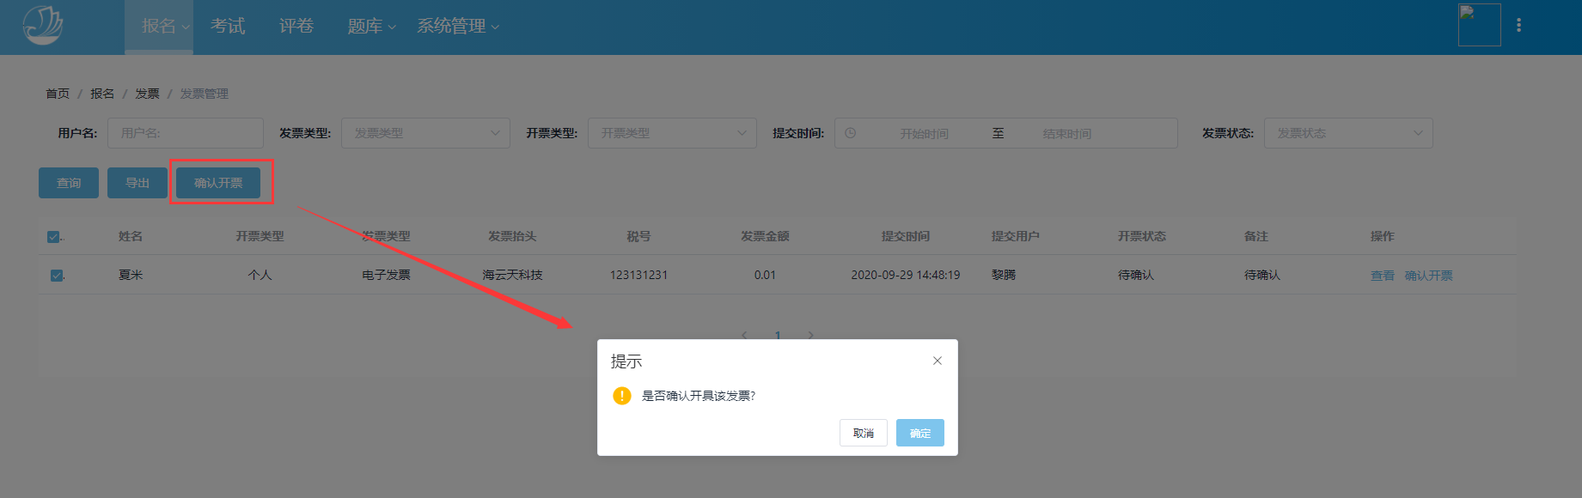
报名开票设置：针对报名缴费的发票开具，需要进行开票方设置，包括企业名称、纳税人识别号等一些基本信息的填写。同时也可以选择纸质发票，此时需要进行纸质发票接收设置，包括接收方式、费用和地址等一些基本信息的填写。
教材开票设置：针对报名时购买教材费用的发票开具，需要进行开票方设置，包括企业名称、纳税人识别号等一些基本信息的填写。同时也可以选择纸质发票，此时需要进行纸质发票接收设置，包括接收方式、费用和地址等一些基本信息的填写。

2.1.4订单管理
订单管理可以查看每个报名任务的订单支付情况和退款情况，以及进行订单退款。
订单情况：可以查看不同报名任务的订单数量、已支付数量、未支付数量以及已退款/部分退款数量。便于对整体订单情况进行跟进和掌控。点击报名任务后，可以在列表查看考生订单的支付详情，有需要时可进行退款操作。
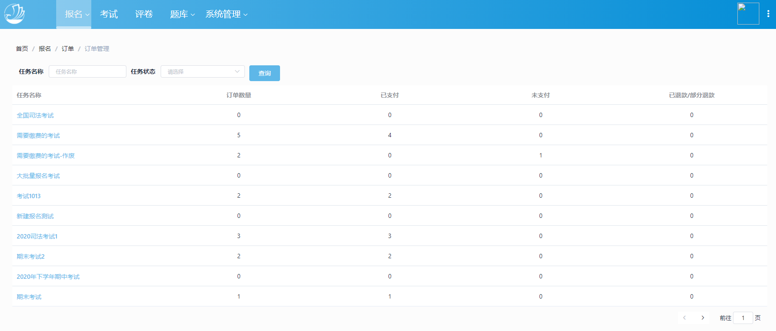
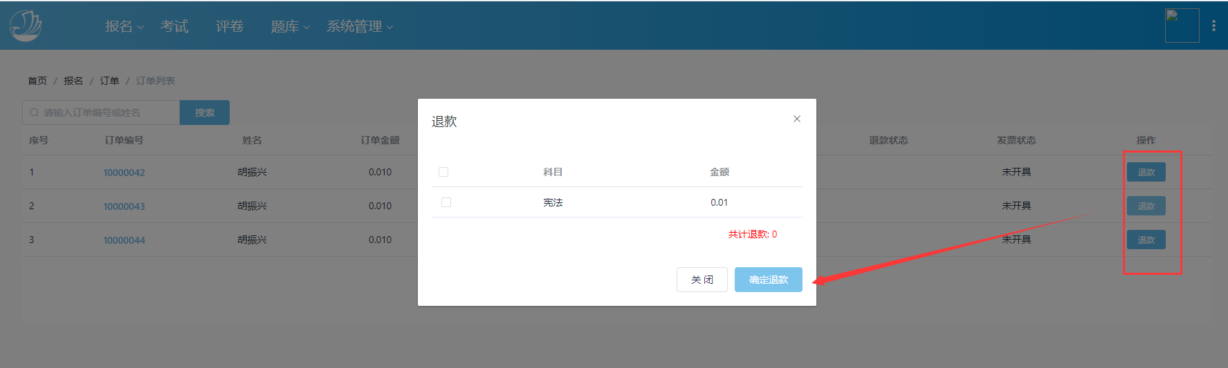
订单退款：可以查看不同报名任务的退款申请数量、同意退款数量以及拒绝退款数量。便于对整体订单退款情况进行跟进和掌控。点击报名任务后，可以在列表查看考生订单的退款详情，可对考生的退款申请进行同意或拒绝操作，拒绝时需要写明拒绝理由。
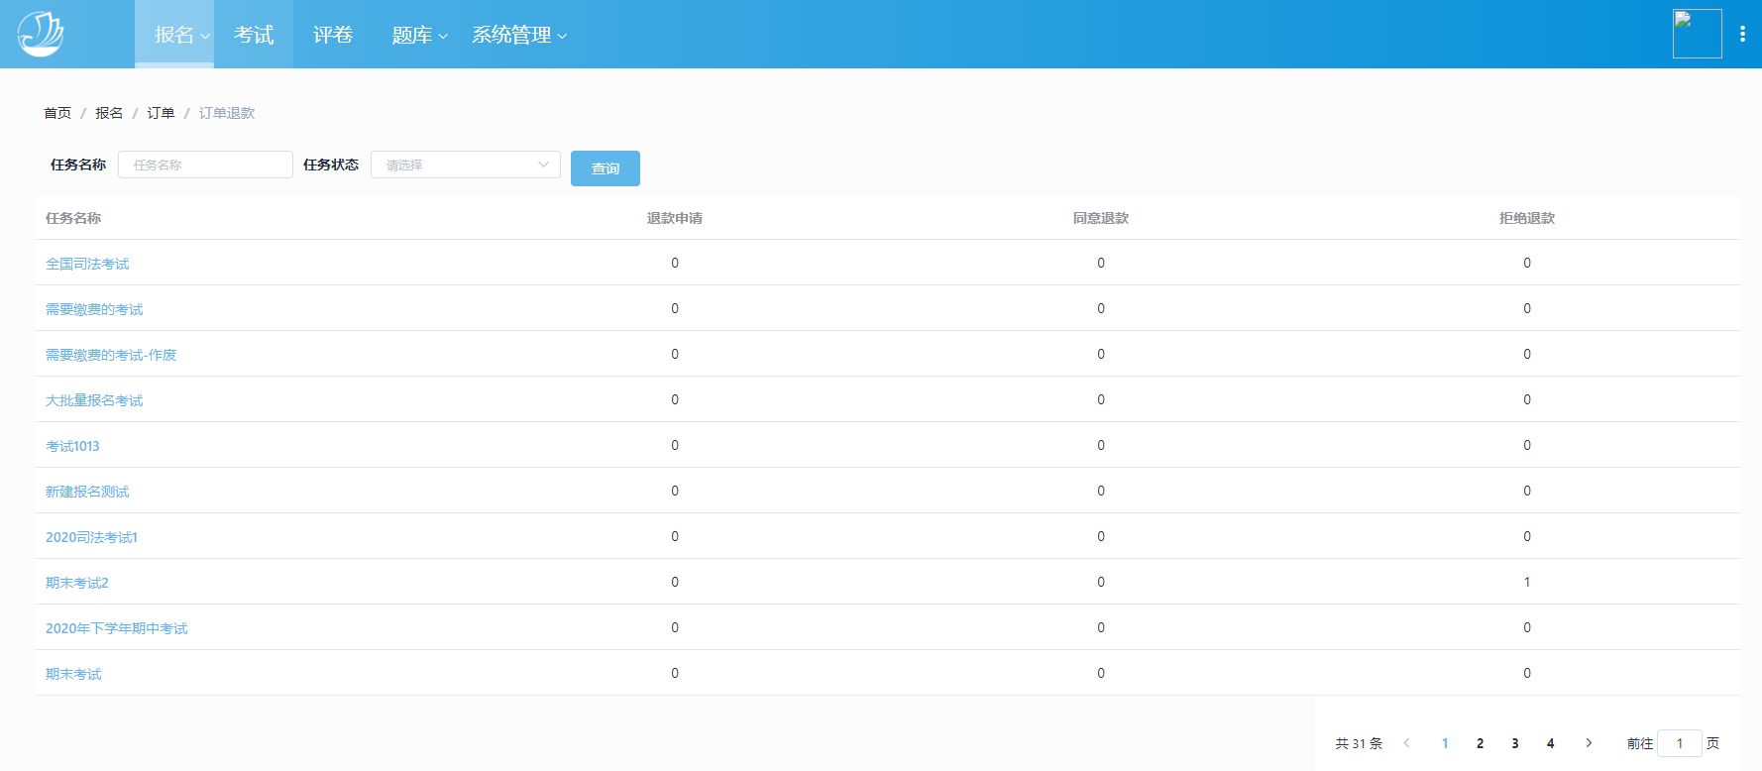
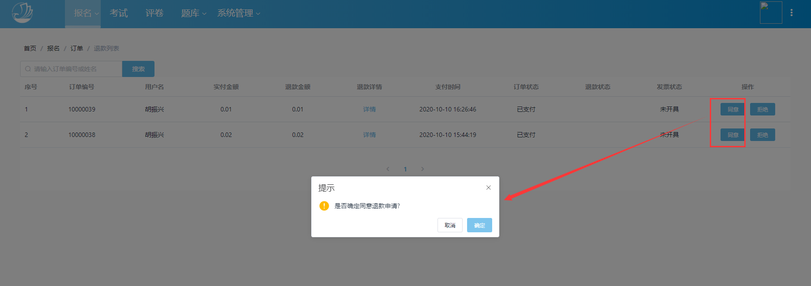
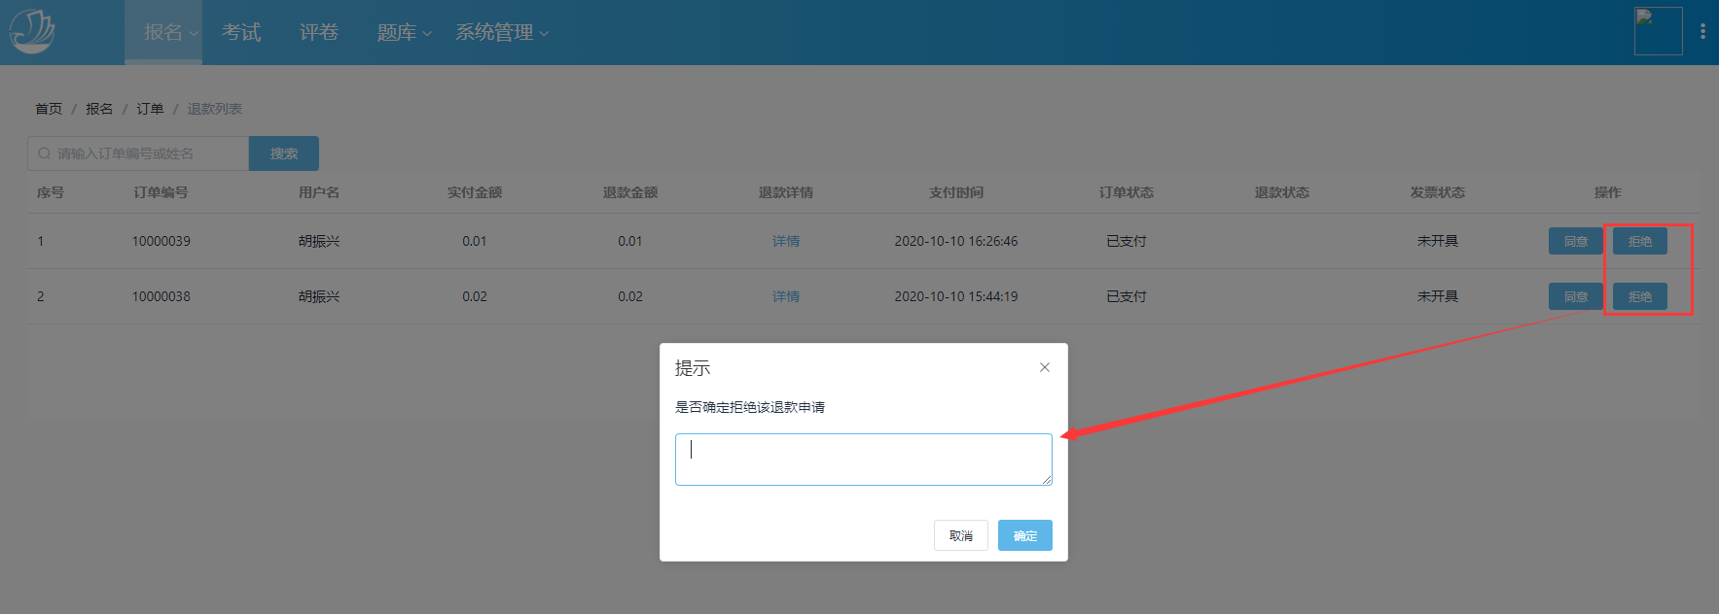

2.1.5报名对账单
报名对账单可以查看每个报名任务的订单支付的成功和异常情况，以及进行更新状态。每次进入查看时注意手动点击更新状态按钮，以获取最新的数据。
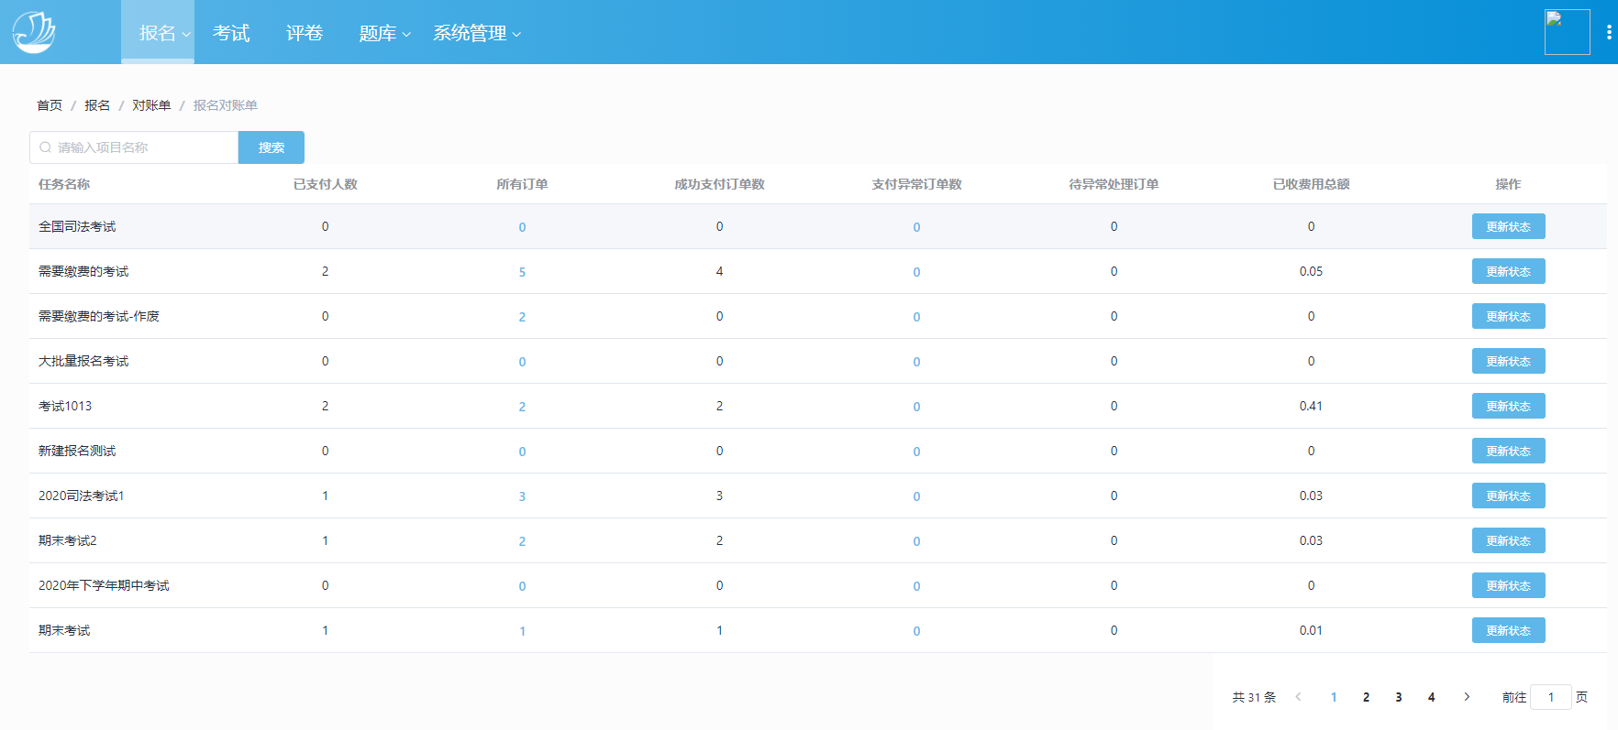

2.2报名系统（考生端）
考生可通过报名平台进行在线报名、缴费、开发票、查看成绩等操作。

2.2.1在线报名
考生可在主页浏览所属考试机构下所有报名，选择需要的点击进入在线报名流程，首先可以查看到报名详情，包括报名的时间、科目等信息，点击【去报名】后，需要依次填写报名信息——选择科目————点击【确定】——报名成功，回到我的主页。
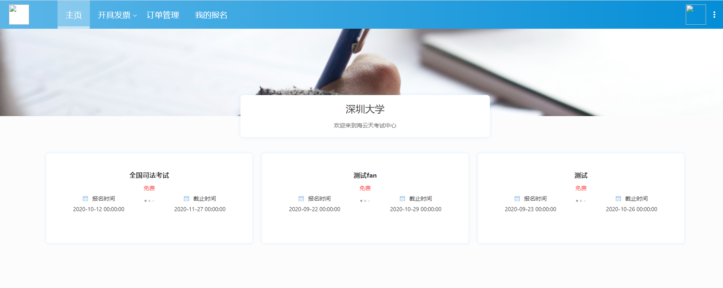
报名成功后，可以到【我的报名】下查看所有已提交的报名，便于总览每个报名的审核状态，包括待审核和审核通过的。需要缴费的报名在提交审核通过以后，可点击报名进入缴费，报名缴费可以选择支付宝、微信或者银行卡。
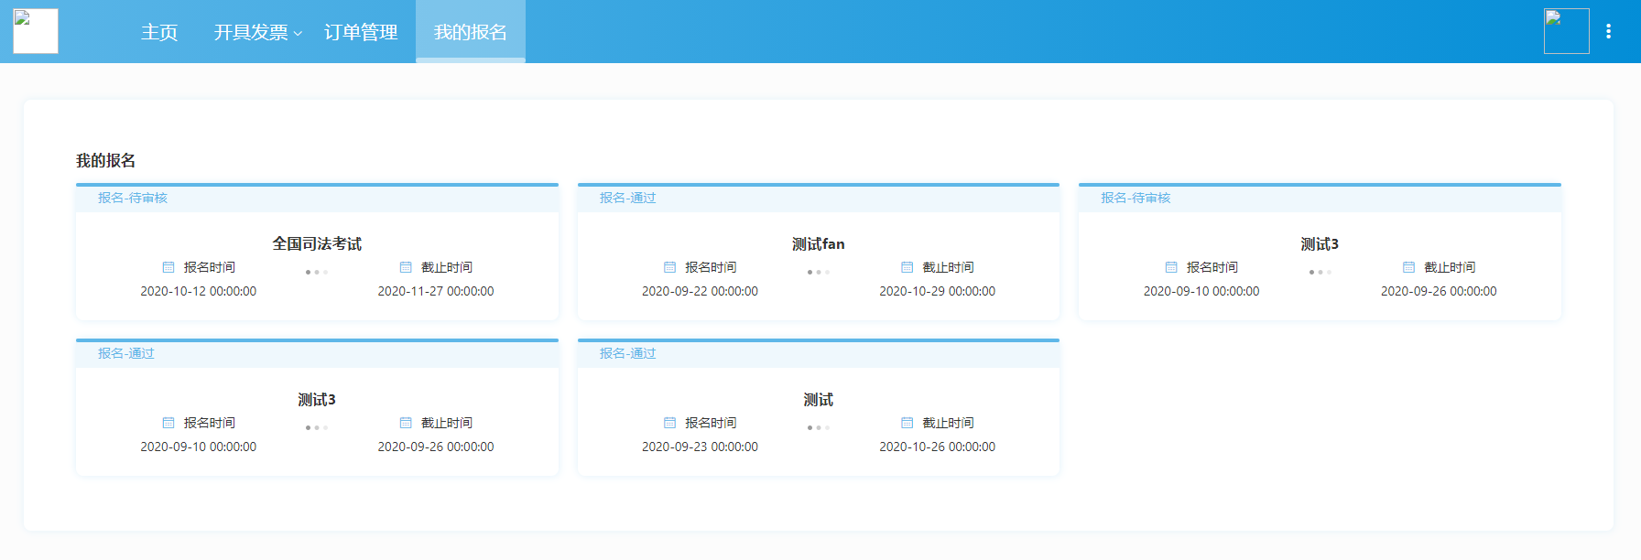
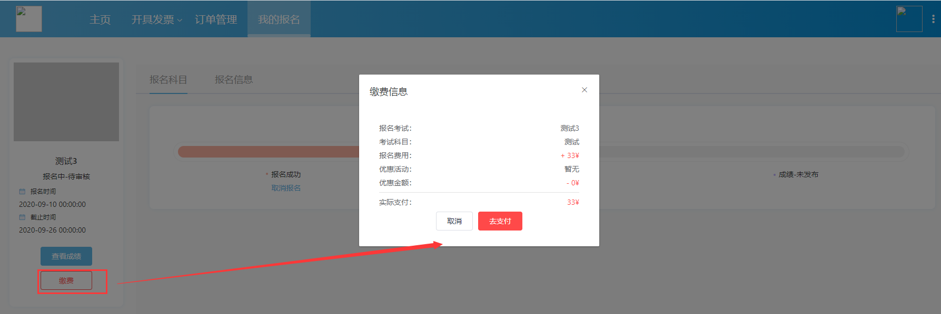

2.2.2查看成绩
考生在完成报名相关的考试后，可以进入我的报名查看成绩。
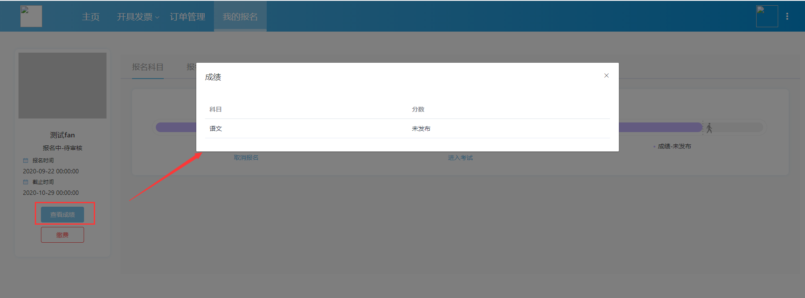

2.2.3开具发票
开具发票：考生在完成报名缴费后，可以选择需要开具发票的报名项目，选择开具普通电子发票或者纸质发票，电子发票同样支持报销入账，纸质发票可能收取快递费用。开具发票时，需要填写发票详情以及发票接收信息。
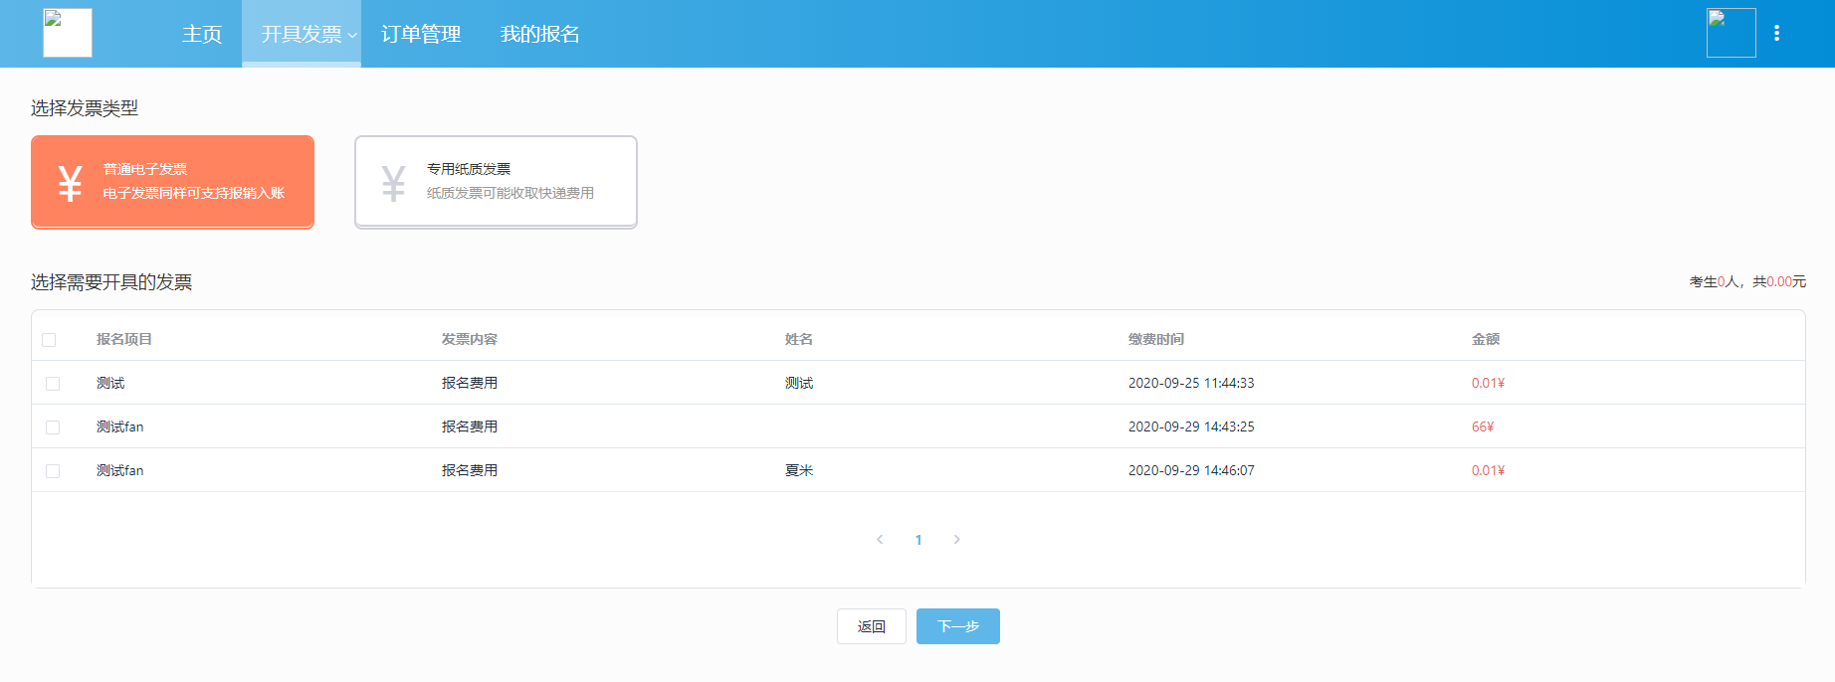
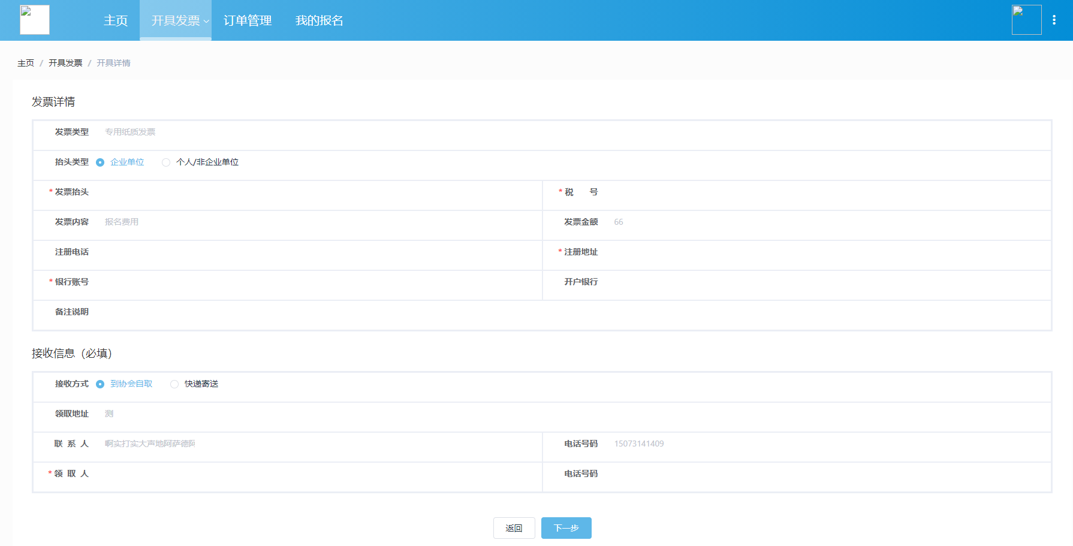
开票记录：考生开具发票后，可以到开票记录查看开具记录详情，包括发票详情以及开票状态等信息，对于开票状态为成功的记录，可以点击查看下载电子发票。
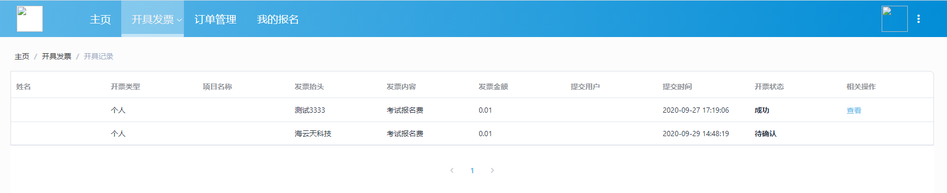

2.2.4订单管理
订单管理可以查看考生所有报名订单详情记录，便于对整体订单情况进行跟进和掌控，以及进行订单退款和开发票的操作。
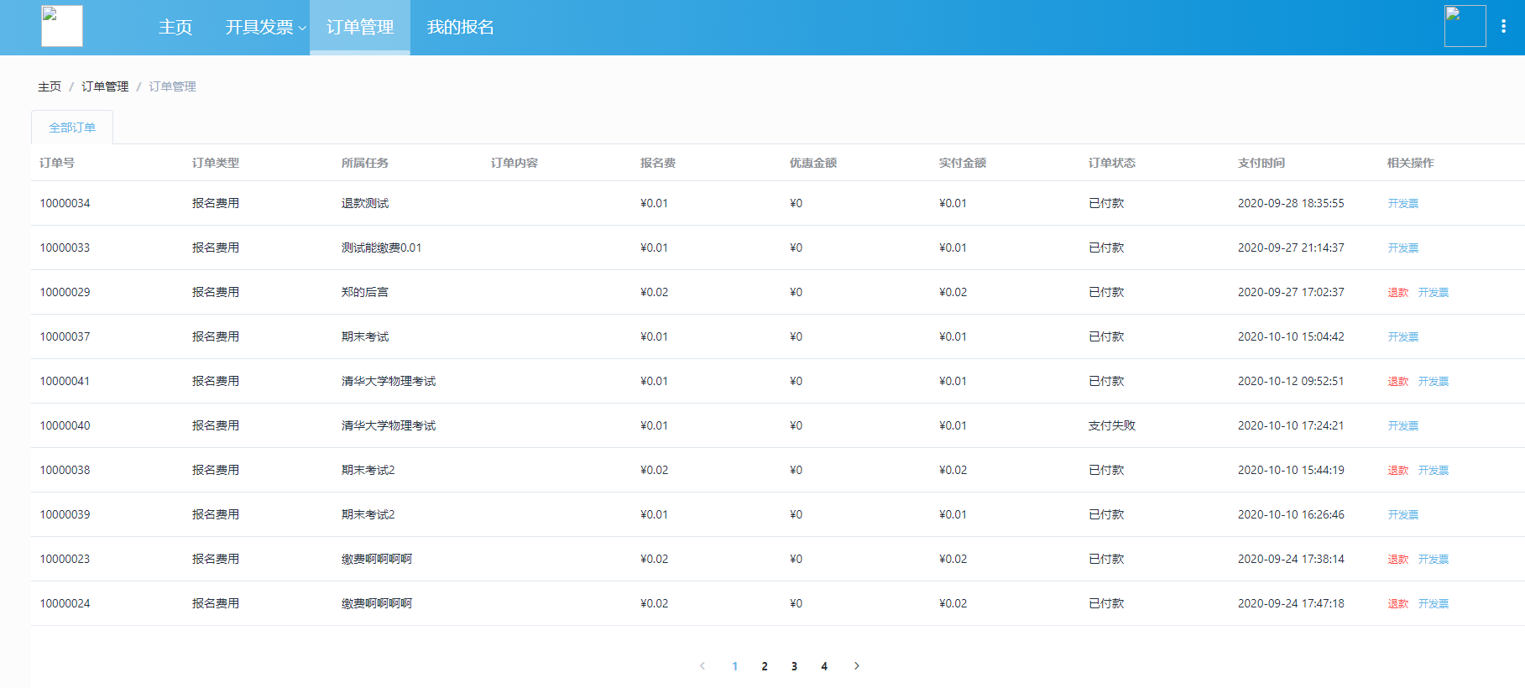

2.3评卷系统
评卷员可以通过评卷系统查看每个评卷任务的评卷进度，以及对有主观题的试卷进行人工判分。

2.3.1评卷进度
评卷进度同步已结束的考试任务显示，可在评卷任务查看该考试的考试时间、应评、已评和未评的考生数量。首次进入需要点击评卷任务进行初始化。
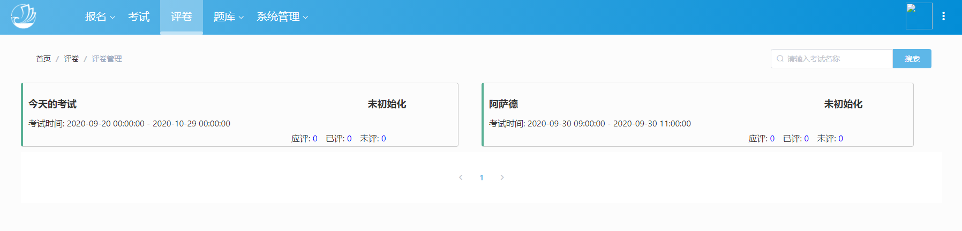

2.3.2人工判分
从评卷任务进入后，对有主观题的考生试卷会直接以整卷模式显示，评卷员可根据题目里显示的参考答案对考生答案依次进行人工判分和填写评语，判分时顶部会有考生分数的实时统计信息。判分完成后，点击【提交，下一份】，可提交当前试卷的判分结果，并切换到下一份试卷进行人工判分。

2.4考务管理系统

2.4.1创建考试任务
创建考试任务步骤：
- 填写考试基本信息，内容有：考试名称、考试时间（考试时间和结束时间）、欢迎语、考生须知。考试名称、考试时间和欢迎语都是必填项。
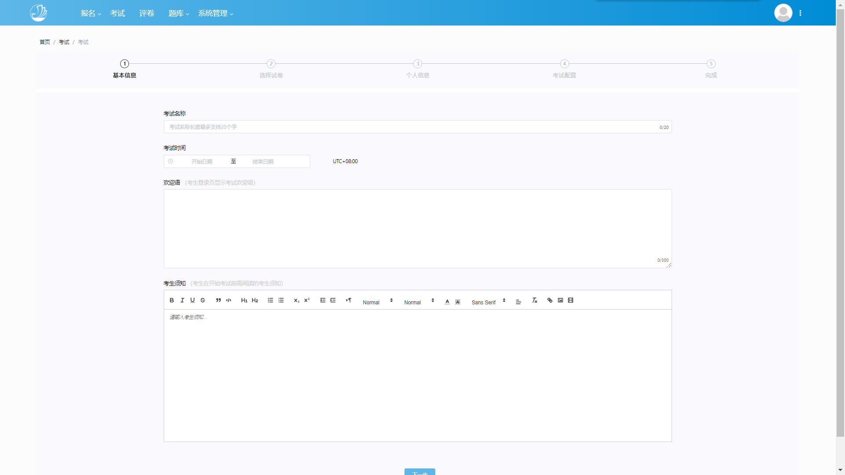
- 选择试卷：右边的备选栏中是已经创建好的试卷，可以点击备选栏中的+号，将试卷添加到已选栏中，备选栏中的试卷和已选栏中的试卷都可以进行预览查看试卷试题。

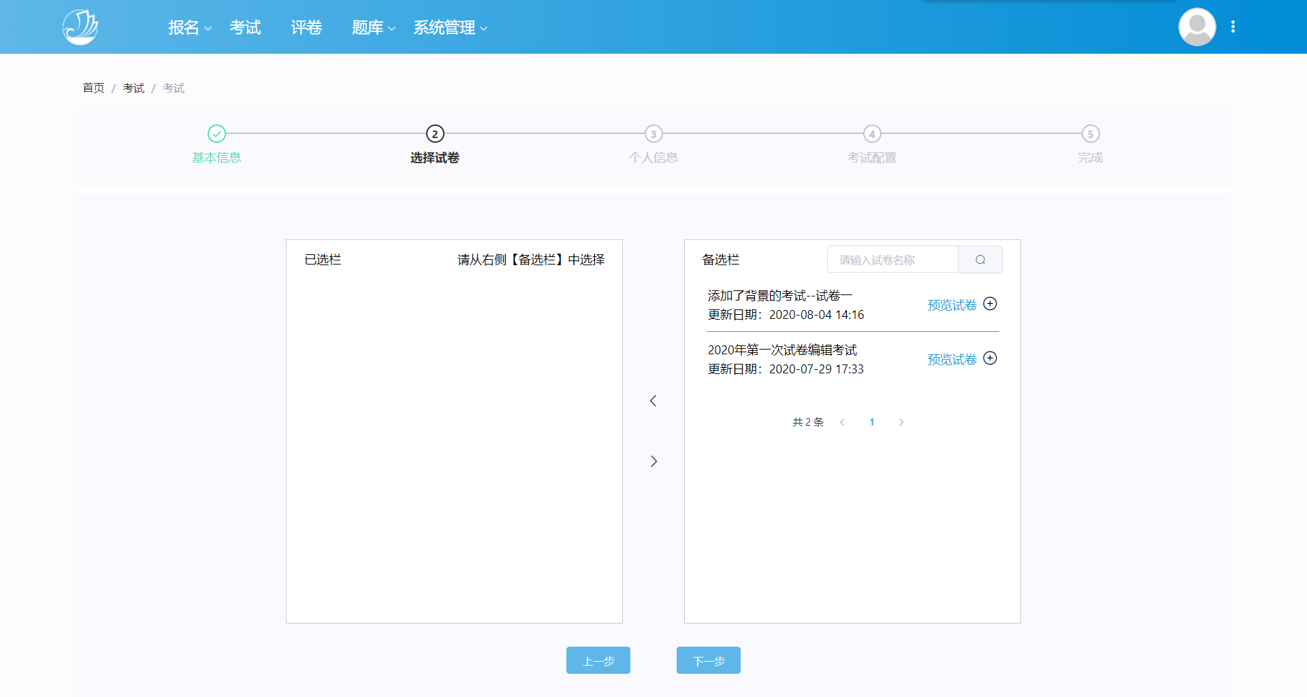
- 个人信息： 个人信息配置页面实现可配置化，用户可根据考试要求自行设置考生报考填报的信息项，信息项分为基础字段、自定义字段。 并可以对信息项进行自定义配置，字段的属性及选项关联设置，如：字段权限、校验等。
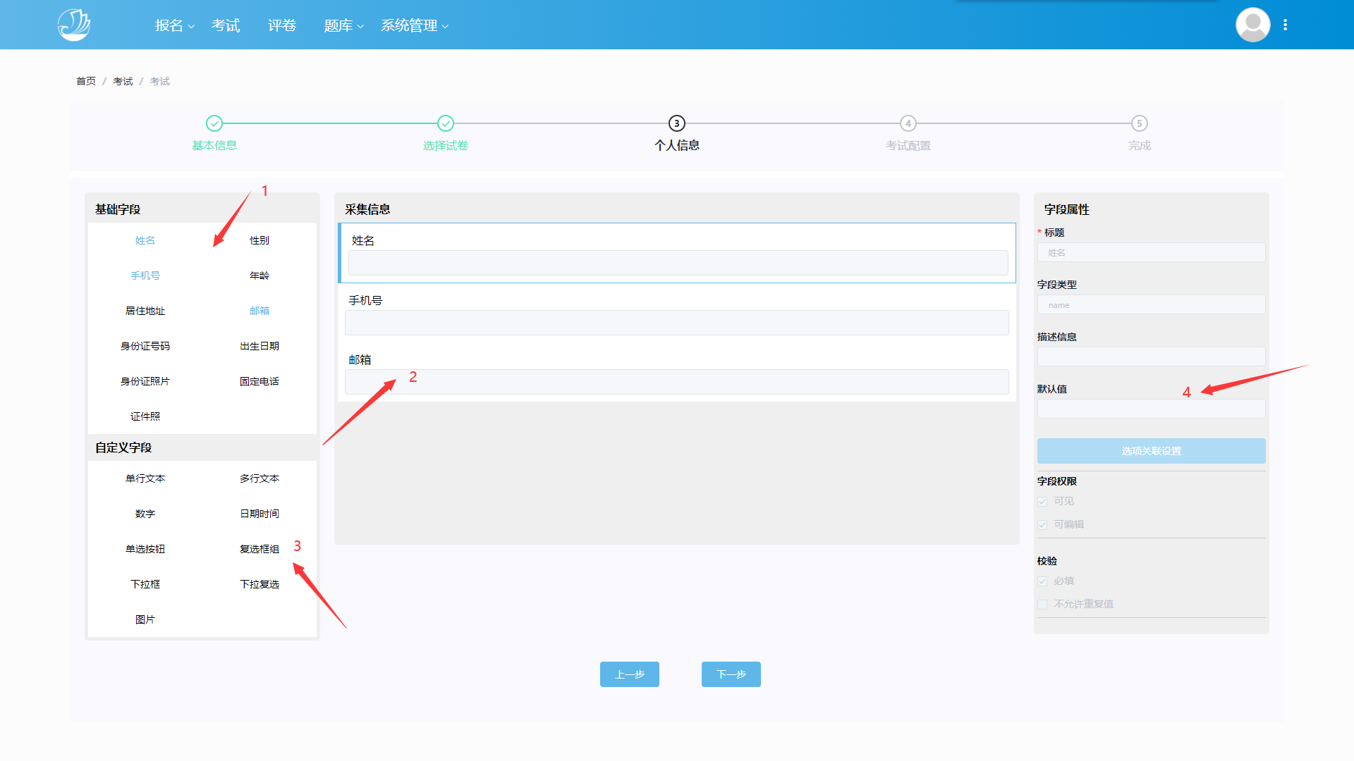
- 考试配置：
考前：考试模拟的选择，决定此次考试的考试模式。开考前及开考后的时间限制及考生身份验证等。
考中：主要对防作弊的需要采取必要措施，如：切屏设置、考中不允许复制粘贴等参数设置及功能的开启关闭。
考后：针对考生考试后需要查看成绩设置的开启关闭；对考试分数线的设置；有主观题时，开启人工评卷功能，可对考生进行人工判分。
视频监控设置：包括视频设备检测和视频监控
视频设备检测：开启考生考前视频设备检测功能。
视频监控：此功能为远程考试视频监控。通过视频监控，定时抓拍考中照片，并对考生的视频进行AI分析，对考生抓拍照片进行比对，给考试防作弊提供信息分析及证据来源。视频监控系统还设置了视频双监控功能，通过PC端监控+移动端监控达到考试全方位、有效的远程考中监控提供有力的保障。
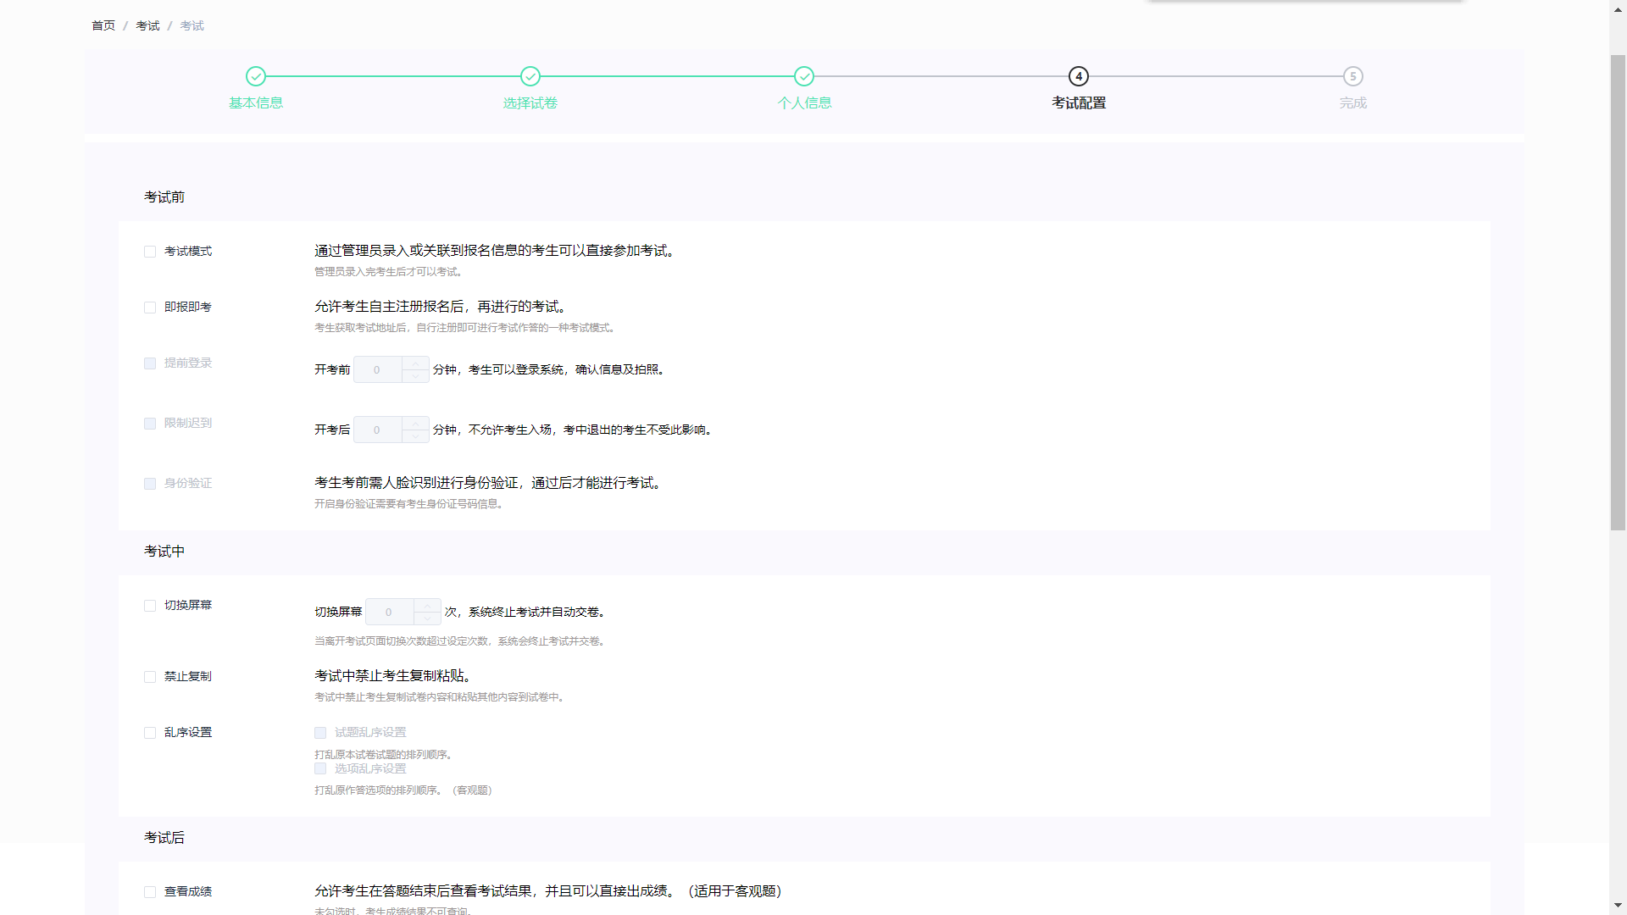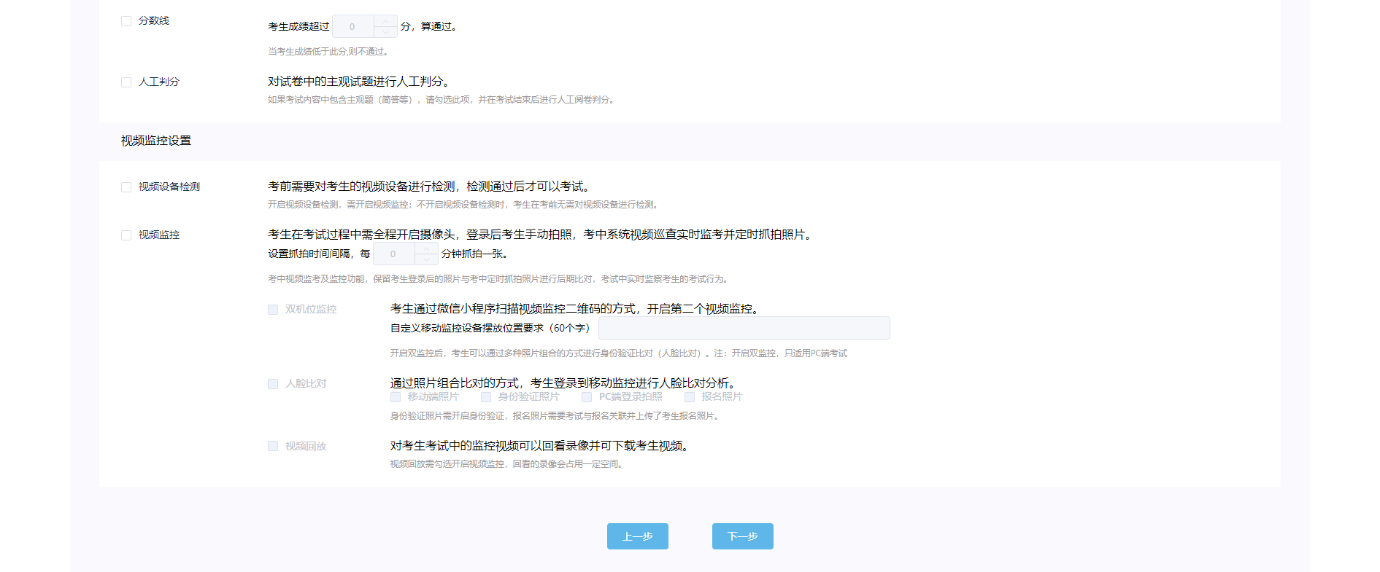
- 完成创建考试
预览考试基本信息、试卷名称、个人信息及考试配置各项信息。点击保存按钮，完成考试的创建。
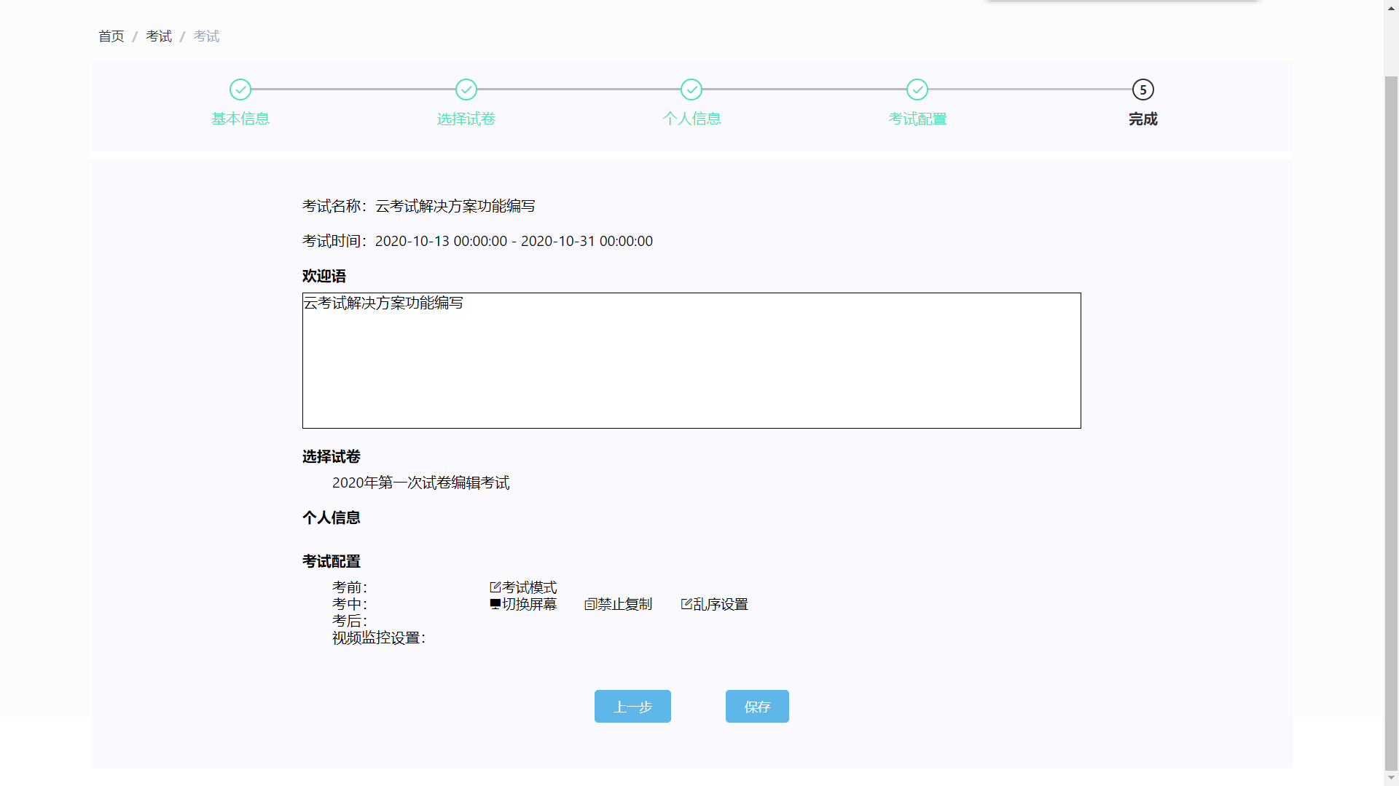

2.4.2考试任务管理
考试任务的管理包括：考试信息的维护修改，对当前考试进行发布、成绩的发布，管理考生信息，单独或批量增加、删除考生；可为考生统一或单独发布邮件通知或短信通知；可对考生进行强制收卷等功能。
考生考试过程详情查看，可对考生作答进度、作答时间、考生作答的正确率及考生事件的轨迹时间进行记录等功能。
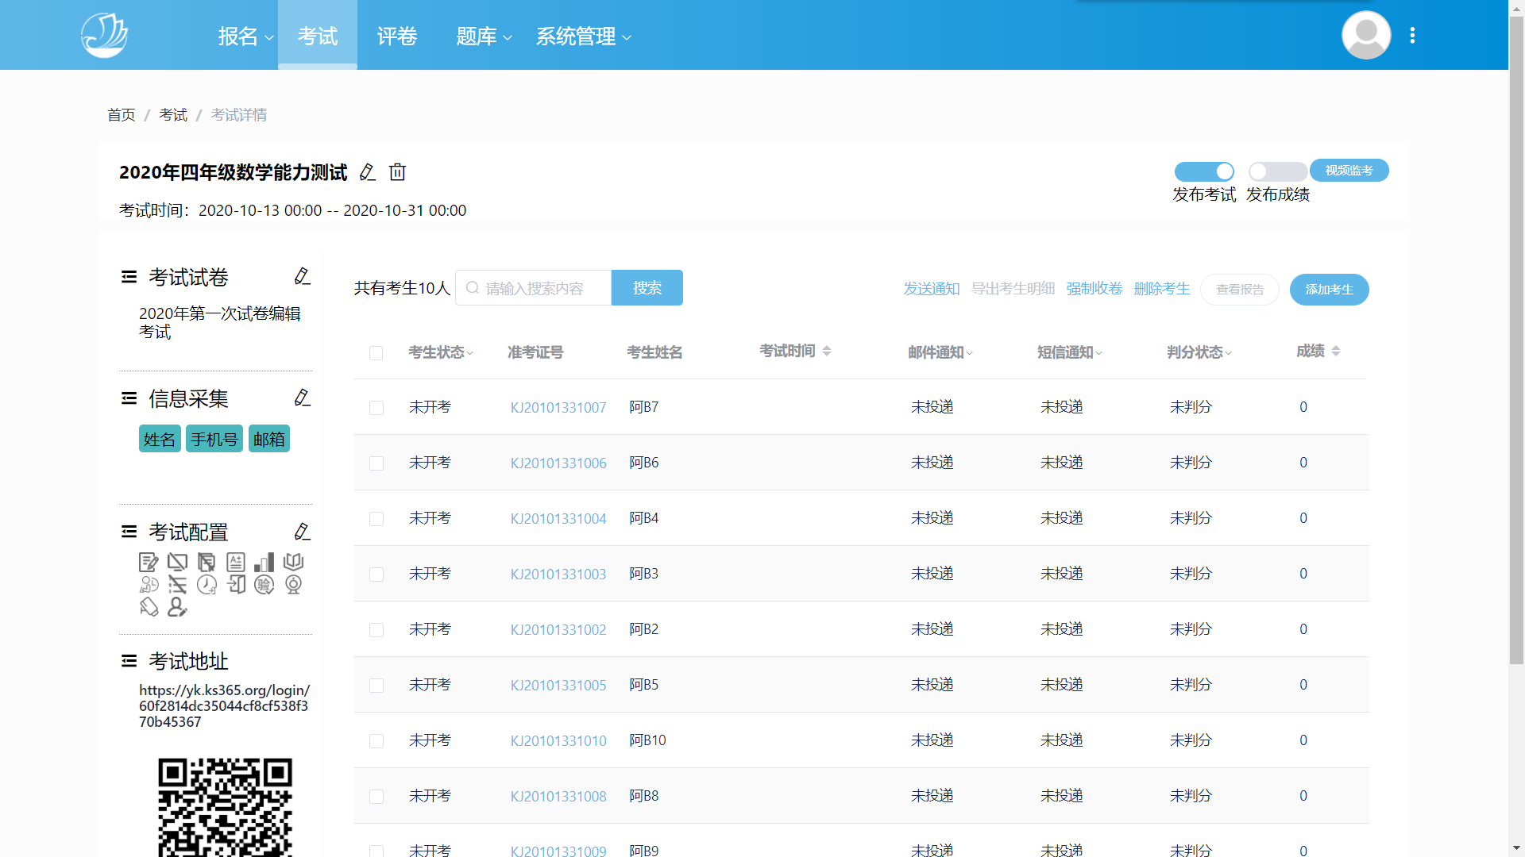

2.4.3视频监控
考试视频监控功能是专为远程考试设计的监考功能，为每位考生提供公平公正公开的良好考试环境。
视频监控在考务中设置并在考务中监控，可监控考生作答实时动态，并通过AI技术分析考生的考试行为等。
可通过设置双监控功能，对考生PC端作答及考试周边环境进行实时监控。
可支持多种监控方式，列表形式、视频监控、考生照片墙等，可根据监控考试的数量调整视频显示方式，考后考生视频可以进行回访和下载导出等。
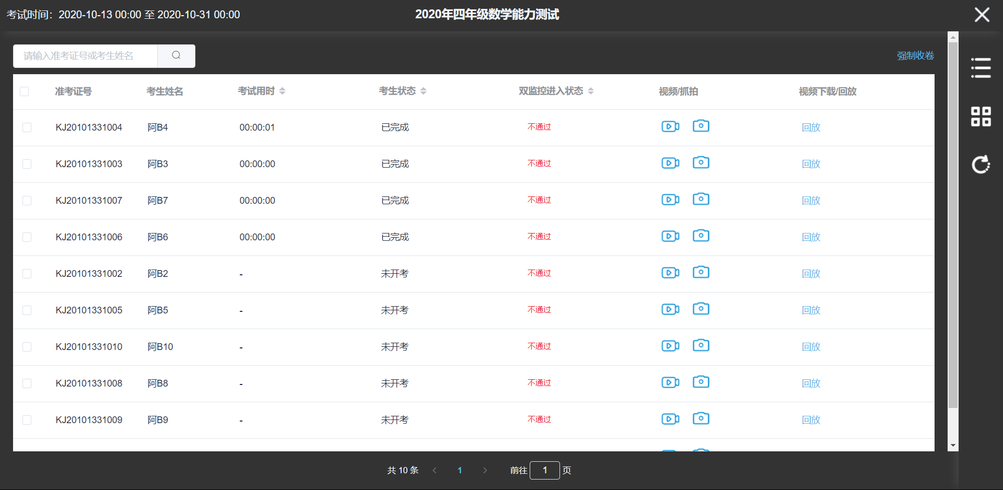
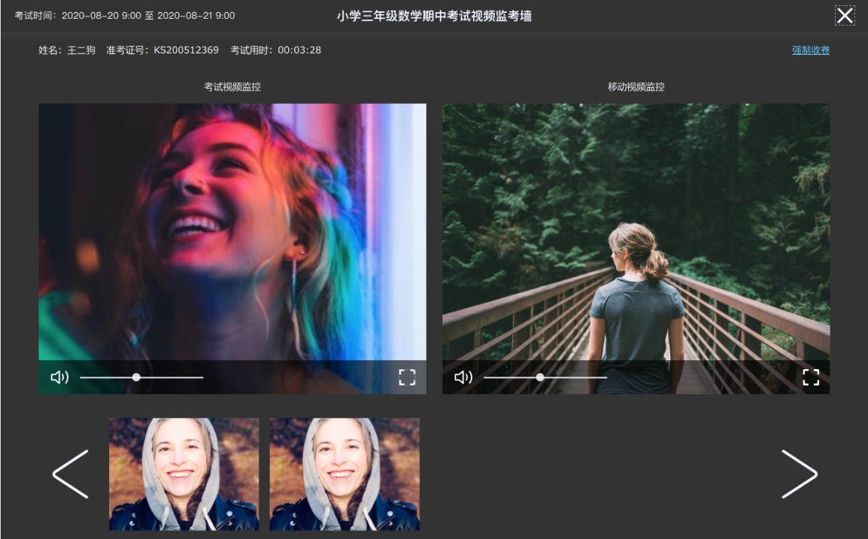

2.5考生考试系统

2.5.1确认信息
考生需在考前确认及补充完整个人报考的信息（此信息设置是考试机构在考务设置的内容）。
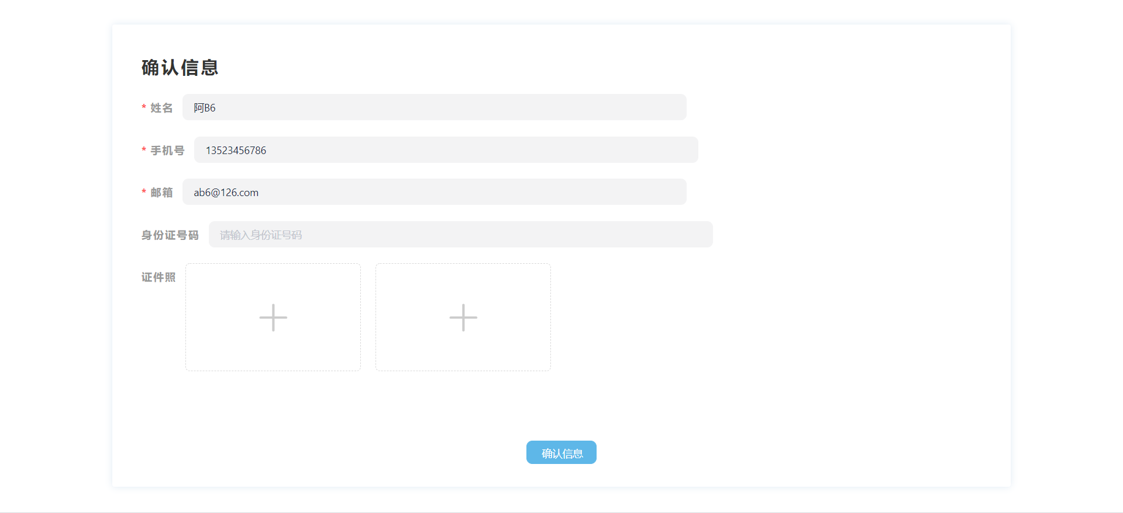

2.5.2视频检测
系统自动检测考生作答的PC机是否有摄像头，无需人工检测。视频通过后，进入考试。

2.5.3身份认证
通过人脸识别对参考的考生进行身份验证，操作简便，考生按系统提示信息进行眨眼即可。

2.5.4开启双监控
考生下载智能云监考APP，通过系统生成的唯一考试ID+准考证号登录，根据考务设置的验证规则对考生进行身份验证。
考生根据考务设置的移动视频摆放要求提示对移动设备进行放置即可。

2.5.5阅读考试协议、考试倒计时
考生在进入考试前需阅读考试须知，并勾选确认后才能进入考试界面。考生须知右上角有距离考试的倒计时时间，时间为零时考生才能计入考试界面。
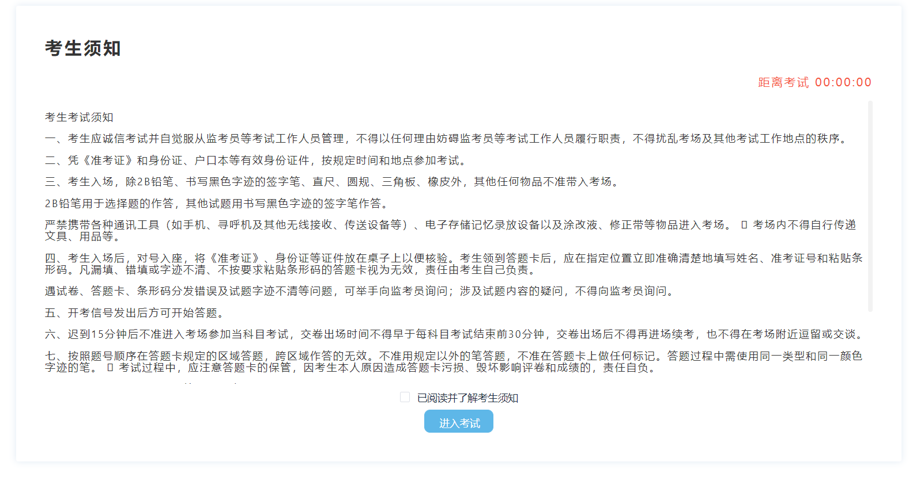

2.5.6作答界面
考生答题界面主要分为：考试及个人信息展示区、题目导航区、答题区。
考试及个人信息展示区内容包括：考生个人信息、考试名称、考试倒计时和交卷按钮。
题目导航区内容包括：试题类型，答题题号，试题作答状态标记等，题目导航区域可点击收缩按钮，将题目导航区收缩起来增加右边答题区域操作空间。
答题区包括：主客观的试题题干、客观题的试题选项、主观题的答题区域等。试题标记按钮可为该试题进行标记，方便考生重点关注等功能。

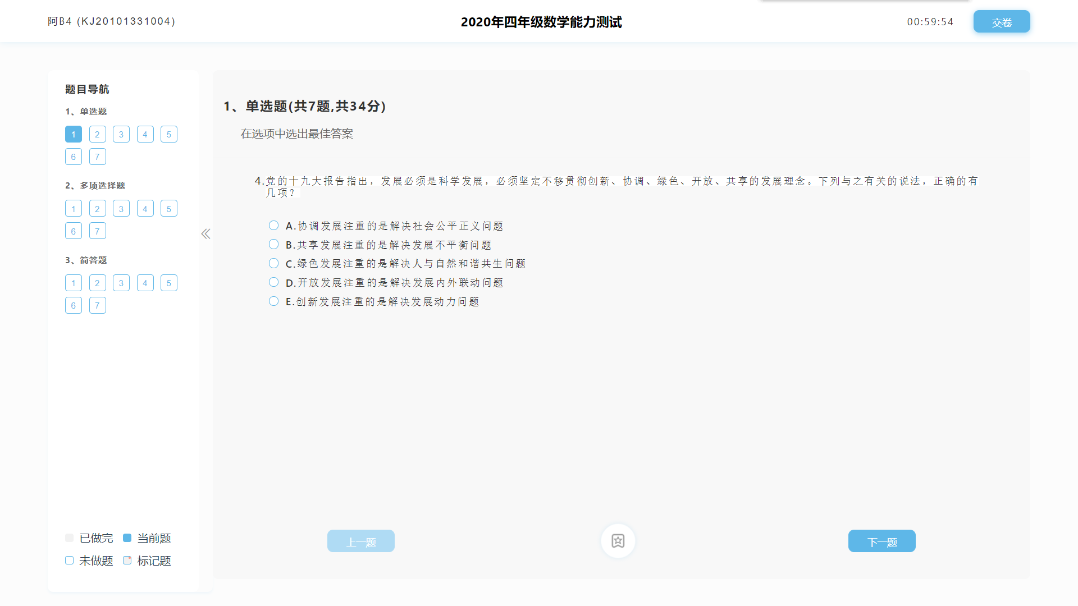

2.5.7交卷
考生交卷系统会根据考生作答的情况进行判断，是否作答完整，作答不完整的将提示还有多少到题目未作答等提示信息，再次点击确定后将完成本次考试。
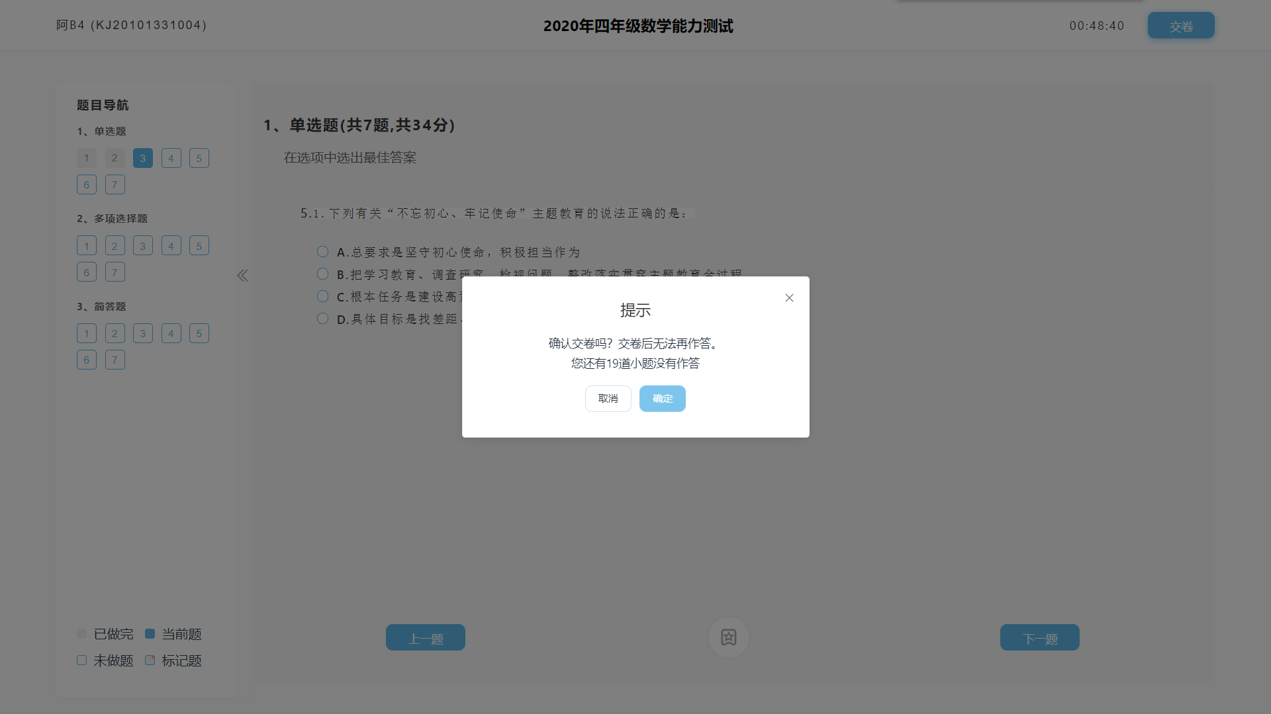

2.5.8查看成绩
考生可查看试题的总分及客观题作答得分情况，并可进入查看具体小题得分明细。
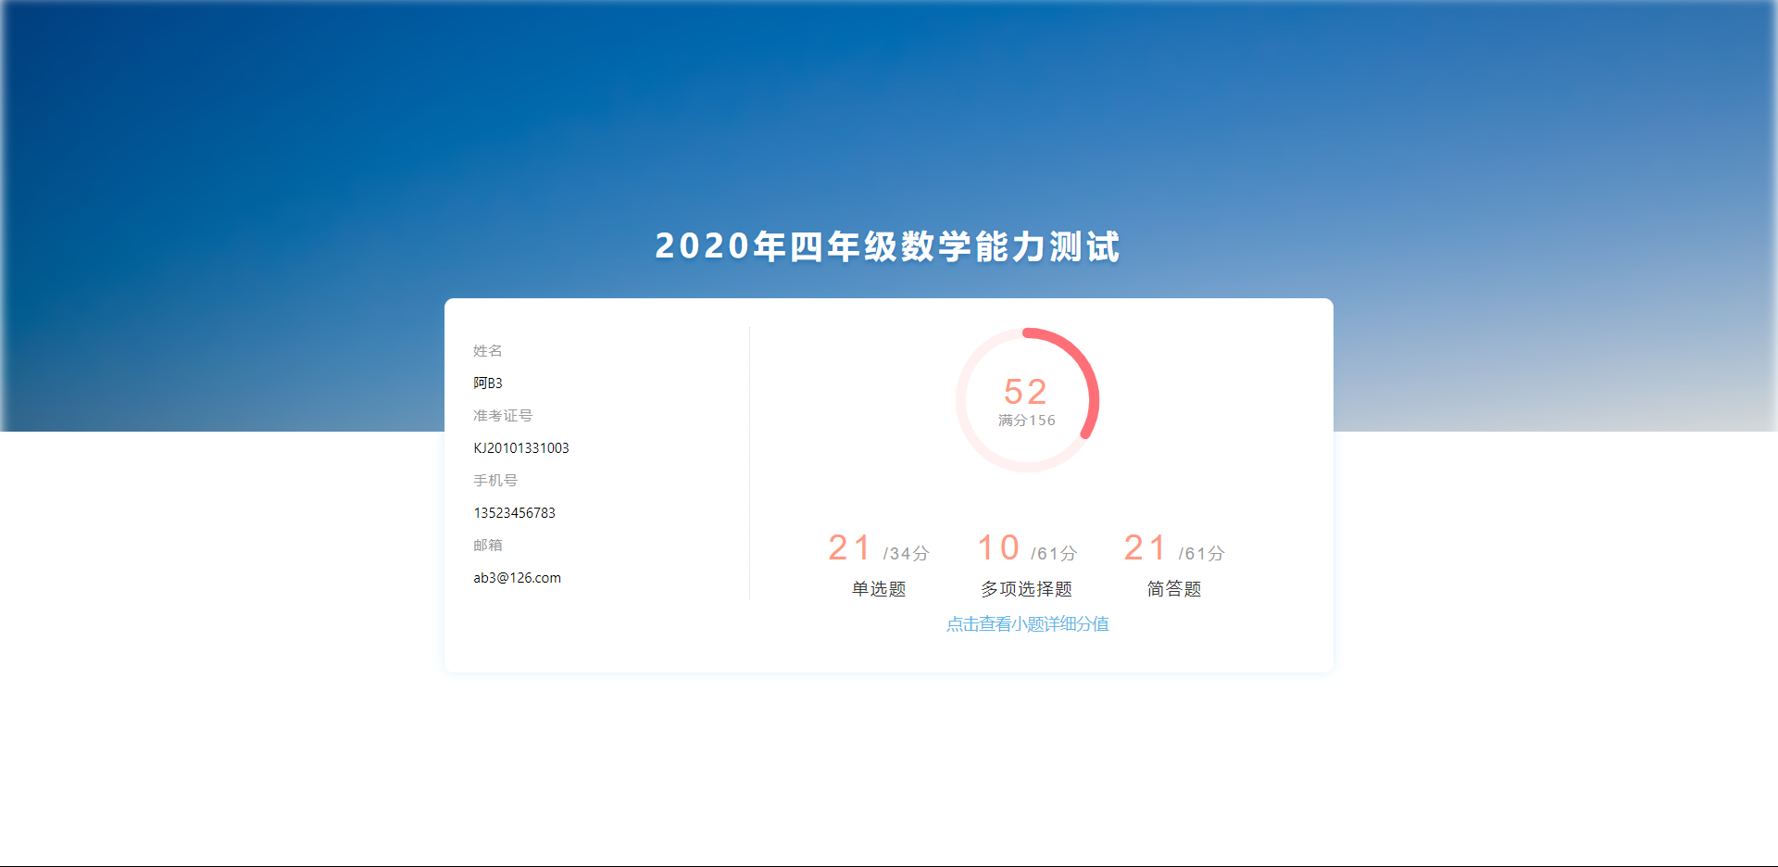
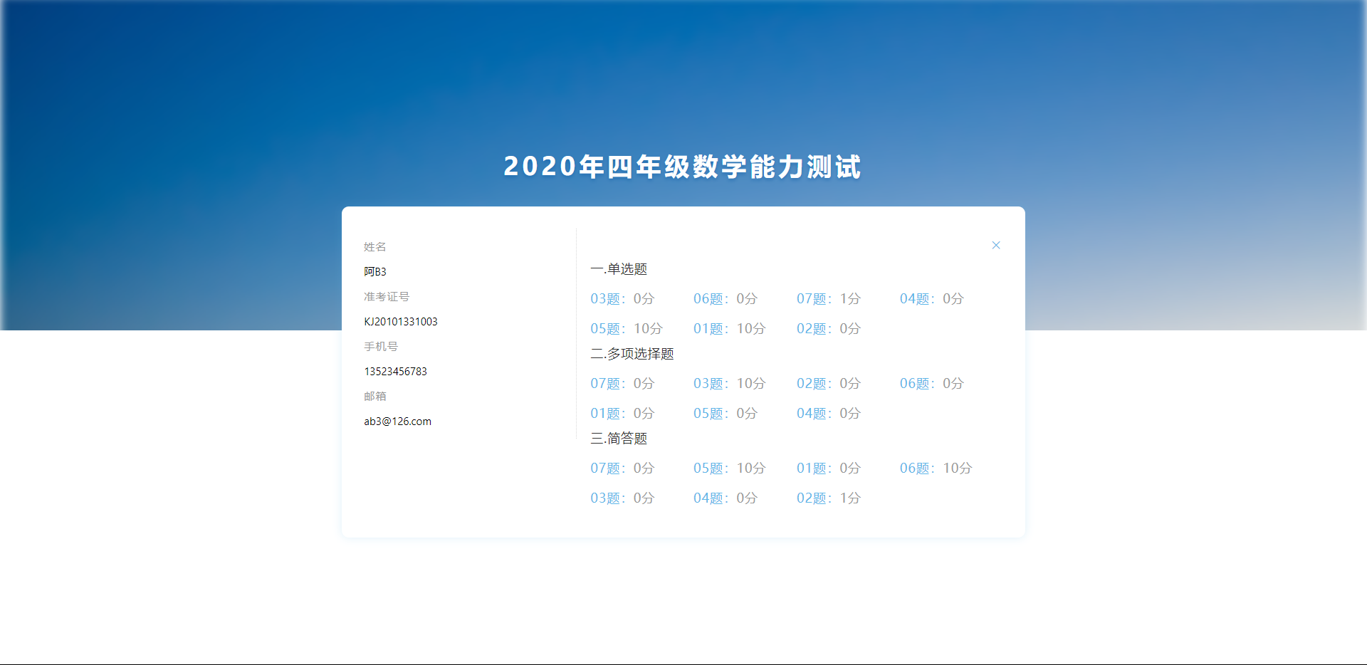

2.6试卷系统
试卷模块主要提供组卷、制卷功能，支持人工组卷和自动组卷，可设置试卷的分值、题型、题量、知识点等参数。

2.6.1试卷库管理
试卷列表：展示当前试试卷库的所有试卷，支持按照试卷名称检索。试卷列表可直接查看对应试卷的试题量、创建时间、分值等信息。
试卷编辑：支持对已有试卷进行预览试卷、删除试卷、复制试卷、创建考试、编辑试卷名称等操作。
创建考试：选择对应试卷，点击创建考试，可直接创建考试，并将当前试卷作为考试用卷使用。
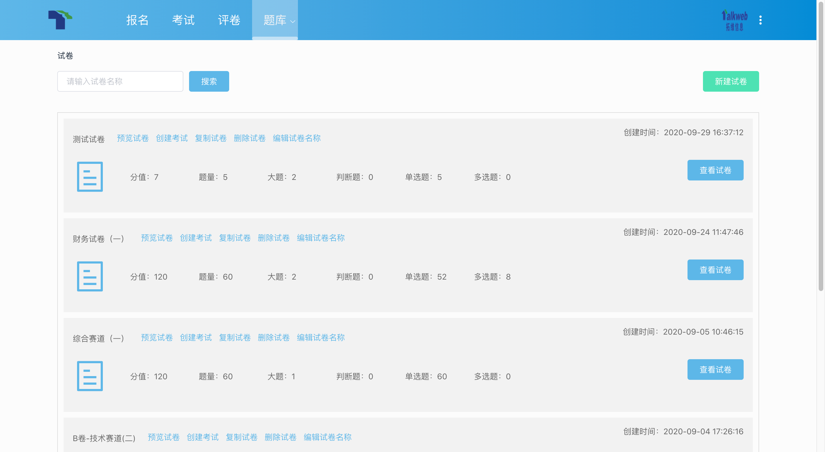

2.6.2组卷
点击新增试卷，可选择手动组卷或自动组卷。手动组卷，即手动编辑试卷结构、分值、选取试题，并组成一份试卷。自动组卷，通过设置组卷参数如题量、分值、知识点，自动生成一份或多份试卷。
手动组卷
点击新增试卷，选择手动组卷，进入手动组卷页面。首先设置试卷的考试时间和交卷时间，然后编辑试卷名称，添加试卷的大题结构，即可开始添加小题。
添加小题时，有两种模式：一是直接从题库中选择现有试题进行添加，可通过题型分值进行批量筛选，从筛选的结果中手动选取直接添加至试卷中；二是直接手动添加新的试题，选择试题的类型，依次编辑试题难度、分值、所属题库、题干、选项、参考答案即可完成试题的新增。
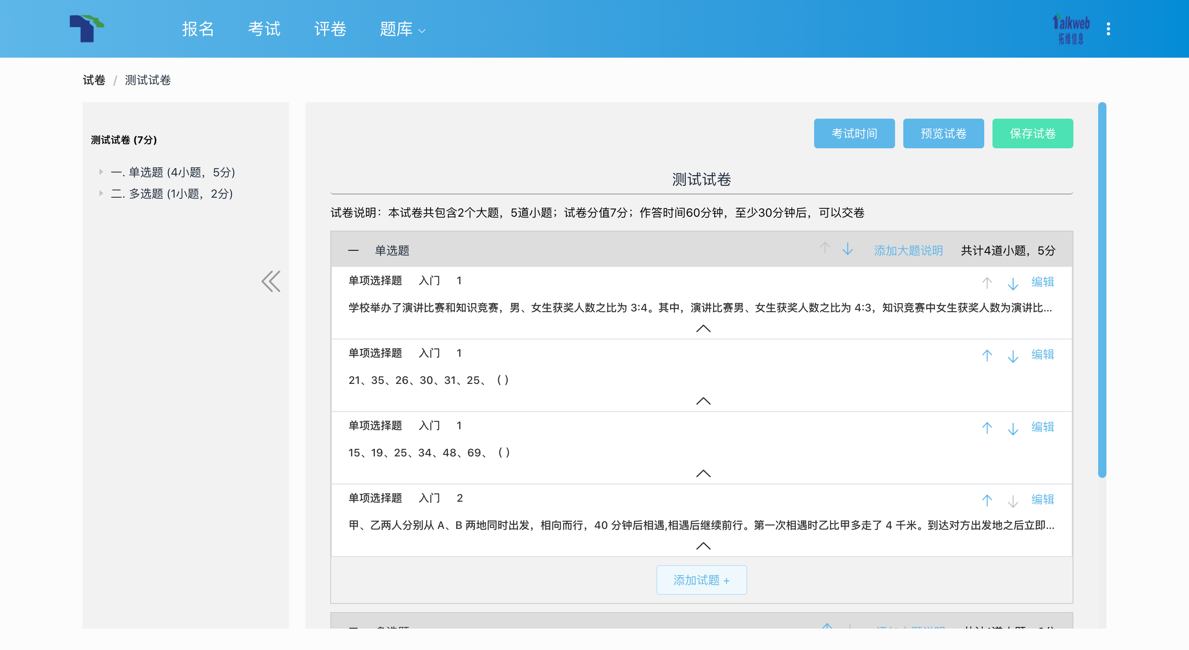
自动组卷
选择自动组卷，设置组卷参数，可按照题量、难度、分值进行设置，完成参数设置，点击组卷，即可按照设置的参数自动生成试卷。

2.6.2试卷编辑
针对已生成的试卷，可进行试卷编辑。支持对大题名称、大题描述、小题分值、小题顺序、小题内容、新增、删除进行重新编辑。

2.7题库系统
题库模块主要提供试题的录入、编辑、管理等功能，用户可通过题库对试题进行管理，并用于试卷和考试等相关模式。

2.7.1题库列表
题库列表：展示当前系统下已经创建的题库文件夹，用户可直接查看题库文件夹的信息，包含：名称、更新时间、更新人、创建时间、题量统计、试题难度统计等。
题库编辑：支持对文件夹进行检索、重命名、创建新题库文件夹。
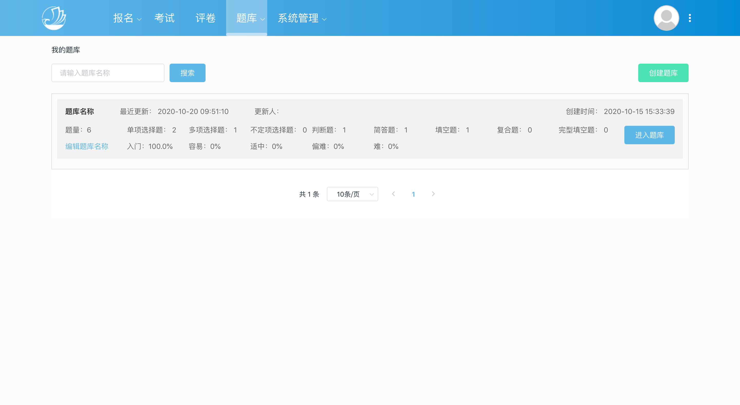

2.7.2题库管理
主要提供知识模型、自定义标签、试题管理、试题录入等功能。
- 知识模型
用户可通过编辑知识模型来创建自己的考试大纲，知识模型为树状结构，可分层级编辑对应的知识点。录入编辑试题时，可选择自己所编辑的知识模型，并与试题进行绑定，以供后续考试和成绩反馈使用。
- 自定义标签
用户可通过编辑自定义标签，在录入编辑试题时，可选择自己所编辑的自定义标签，并与试题进行绑定，以构建灵活、分散、个性化的试题管理模式。
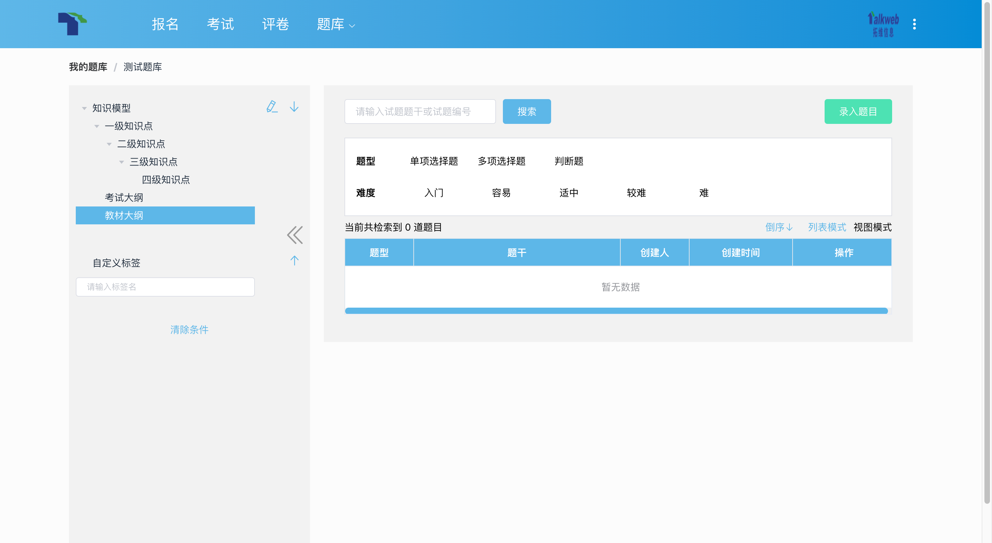
- 试题管理
题库提供试题的统一管理，支持对试题按照试题编号、题干关键字进行检索，可通过题型、难度、知识模型、自定标签进行多条件筛选。
试题列表支持列表模式和视图模式，列表模式下试题以表格形式进行展示，展示题型、题干、创建人、创建时间。视图模式下默认仅展示题干内容，可展开查看完整的试题，直接展示完整的试题的样式。
针对试题，可进行预览、编辑和删除。
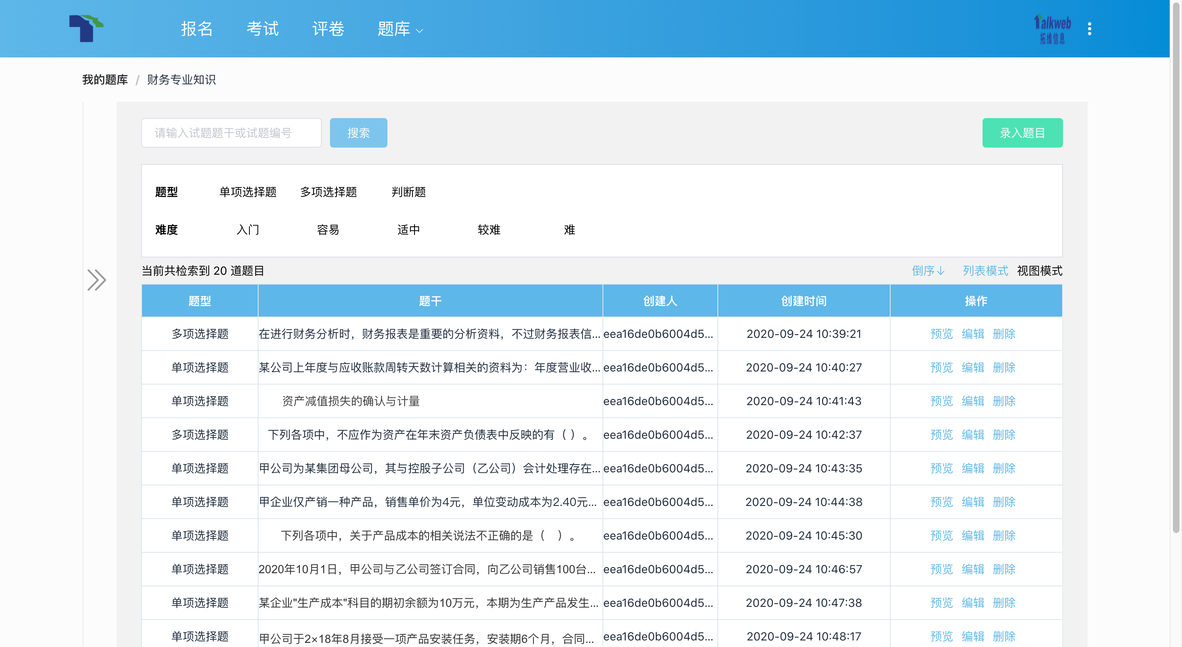
- 试题录入
支持手动录入试题，选择题型、难度、分值、知识模型、自定义标签，输入题干、答案、答案解析，即可完成试题内容的编辑。
试题编辑完成后，支持对试题进行考生视角预览。
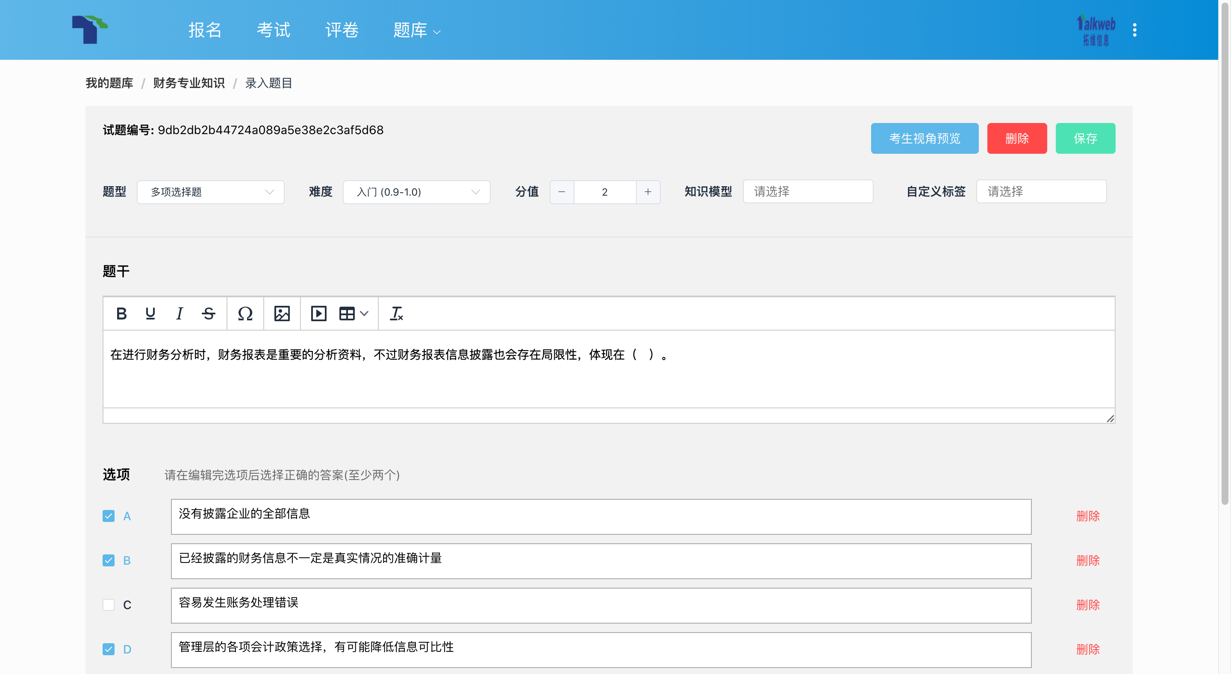
- 多题型支持
题库支持多种题型，可适应不同业务场景下的需求，目前支持单选、多选、判断题、简答题、填空题。

